Тема опыта: Формирование познавательных универсальных учебных действий младших школьников на уроках математики через систему упражнений развивающего характера
в условиях реализации ФГОС НОО

Хропаль Наталья Анатольевна,
учитель начальных классов,
МКОУ СОШ №12. с.Николина Балка Петровский городской округ

высшая квалификационная категория

Раздел I. Информация об опыте

Условия возникновения, становления опыта

Учебный кабинет автора оснащен современным компьютерным оборудованием: имеется автоматизированное рабочее место, мультимедийный проектор, принтер, сканер, имеется постоянный доступ к сети Интернет.
С 2011 учебного года в МКОУ СОШ №12 введено обучение по ФГОС начального общего образования и реализуется по настоящее время. В данной образовательной организации обучаются дети из села Николина Балка, из семей разного социального уровня. В школе созданы благоприятные условия для формирования познавательных универсальных учебных действий. К моменту поступления в школу дети уже, в той или иной степени владеют определенными умениями и навыками, но на современном этапе школьного образования их уровень низкий и его недостаточно для успешного достижения высоких результатов обучения.
Исходя из этого, на начальном этапе работы по теме опыта есть необходимость в проведении диагностики по определению исходного уровня сформированности метапредметных результатов обучения. Поэтому, на начало 2015-20116 учебного года в первом классе проведена стартовая диагностика сформированности познавательных учебных действий на уроках математики. Для диагностирования были использованы задания на выявление сформированности логических действий установления взаимно-однозначного соответствия и сохранения дискретного множества. Была использована методика «Построения числового эквивалента или взаимно-однозначного соответствия» (авторы: Ж. Пиаже, А. Шеминьска) (Приложение 1). Оценивание познавательных универсальных учебных действий проводилось по следующим критериям:

№ | Критерии оценивания | Уровни сформированности познавательных УУД
№ | Критерии оценивания | Высокий (%) | Средний (%) | Низкий (%)
1 | Умение устанавливать взаимно-однозначное соответствие | 35 | 35 | 40
2 | Сохранение дискретного множества | 20 | 35 | 45

Результаты диагностики показали, что у 40% обучающихся – на низком уровне сформированы умения устанавливать взаимно-однозначное соответствие, 45% обучающихся испытывают затруднения при выполнении заданий на сохранение дискретного множества.
Кроме этого, на данном этапе была проведена диагностика по определению знаково-символических умений дифференцировать план знаков и символов и предметный план на основе методики А.Н. Рябинкиной «Нахождение схем к задачам» (Приложение 2).
Оценивание знаково-символических умений обучающихся как показателя сформированности познавательных универсальных учебных действий проводилось по следующим критериям:

№ | Критерии оценивания | Уровни сформированности познавательных УУД
№ | Критерии оценивания | Высокий (%) | Средний (%) | Низкий (%)
1. | Умение выделять структуру задачи - смысловые единицы текста и отношения между ними | 10 | 44 | 46
2. | Находить способ решения, соотносить элементы схем с компонентами задач – смысловыми единицами текста | 10 | 42 | 48
3. | Проводить логический и количественный анализ схем | 10 | 40 | 50
Результаты диагностики показали следующее распределение по уровням сформированности: 46% - не умеют выделять структуру задачи, не идентифицируют схему, соответствующую данной задаче, 48% обучающихся испытывают затруднения при выполнении заданий на нахождение способов решения; соотношение элементов схем с компонентами задач — смысловыми единицами текста, 50% не смогли провести логический и количественный анализ предложенных схем.
В ходе анализа результатов диагностик по изучению исходного состояния сформированности познавательных универсальных учебных действий и анализа допущенных ошибок была определена необходимость формирования у обучающихся познавательных универсальных учебных действий на уроках математики через систему упражнений развивающего характера, что определило тему педагогического опыта.

Актуальность опыта

Современное общество ставит перед общеобразовательной школой новые задачи: формирования опыта самостоятельной деятельности учащихся и формирование целостной системы универсальных учебных действий. Именно начальное образование закладывает систему учебных и познавательных мотивов, умение принимать, сохранять, реализовывать учебные цели, планировать, контролировать и оценивать учебные действия и их результат. [1]
Важнейшим приоритетом начального общего образования становится развитие личности, готовой к правильному взаимодействию с окружающим миром через формирование универсальных учебных действий (познавательные, регулятивные, личностные и коммуникативные), которые должны стать базой для овладения ключевыми компетенциями, «составляющими основу умения учиться». [2]
Ключевые изменения в федеральных государственных образовательных стандартах второго поколения:
1).«Ориентация на результаты образования», где развитие личности обучающегося
строится на основе усвоения универсальных учебных действий, что составляет цель, и основной результат образования»
2). Кардинально изменился подход к оцениванию и аттестации. Объектами итогового контроля и аттестации являются:
- личностные результаты (готовность и способность к саморазвитию, сформированность мотивации к познанию, личностных качеств, системы ценностей);
- метапредметные результаты (освоение учащимися универсальных учебных действий и умения учиться);
- предметные результаты (усвоение ЗУН по предметам) [24]
Проблема развития познавательной активности учащихся в условиях современной школы, формирование у них познавательных универсальных учебных действий имеет очень большое значение. Учебный предмет «Математика» выступает как основа развития познавательных действий, в первую очередь логических, включая и знаково-символические, планирование (цепочки действий по задачам), систематизация и структурирование знаний, перевод с одного языка на другой, моделирование, дифференциация существенных и несущественных условий, комбинирование данных, формирование элементов системного мышления, выработка вычислительных навыков, формирование общего приѐма решения задач как универсального учебного действия. Особое значение данный предмет имеет для развития пространственных представлений учащихся как базовых для становления пространственного воображения, мышления.
В связи с этим возникают следующие противоречия:
- между необходимостью приобретения знаний и умением самостоятельно добывать и перерабатывать информацию учащимися;
- между потребностью в развитии познавательной активности учащихся и степенью реализации способностей и возможностей обучающихся;
- между необходимостью формирования у учащихся познавательных универсальных учебных действий и недостаточной технологической проработкой этого процесса в условиях традиционного обучения.
На основании существующих противоречий возникает проблема выбора средств, методов и приёмов, способствующих формированию познавательных результатов обучения младших школьников.

Ведущая педагогическая идея опыта

Развитие познавательных универсальных учебных действий позволяет научаться воспринимать и анализировать сообщения и важнейшие их компоненты - тексты, использовать знаково-символические средства, в том числе овладеют действием моделирования, а также широким спектром логических действий и операций, включая общие приёмы решения задач.
Следовательно, ведущая педагогическая идея опыта заключается в создании условий для формирования познавательных универсальных учебных действий посредством применения, в учебном процессе системы упражнений развивающего характера, которые позволяют учащимся получить возможность самостоятельного и успешного продвижения в обучении.

Новизна опыта

Новизна опыта заключается в разработке форм, приемов и методов, стимулирующих
познавательно-творческую деятельность учащихся на уроках математики, при организации внеурочной деятельности, что создает условия для формирования познавательных универсальных учебных действий у обучающихся.

Длительность работы над опытом

Работа над опытом охватывает период с 2015 г по 2018 год и разделена на несколько этапов:
-начальный (констатирующий) – сентябрь 2015 - декабрь 2015 год - предполагал
обнаружение проблемы, подбор диагностического материала и выявление уровня
сформированности познавательных универсальных учебных действий;
-основной (формирующий) – январь 2016 – декабрь 2017 год - предполагал решение
проблемы, определение форм, приемов и методов реализации технологии опыта;
-заключительный ( контрольный) - январь 2018 - май 2018 год- предполагал диагностику
степени сформированности познавательных универсальных учебных действий,
подтверждение успешности выбранной технологии опыта.
Работа велась с момента обнаружения противоречий до момента выявления результативности опыта.

Диапазон опыта

Представленный опыт работы является единой системой «урок – самоподготовка - внеурочная деятельность».
На уроках и занятиях познавательные универсальные учебные действия способствуют отражению методов познания окружающего мира, формированию умственных операций, обеспечивают поисковую и исследовательскую деятельность.

Теоретическая база опыта

В основе педагогического опыта лежат идеи отечественных педагогов Л.С. Выготского, А.Н. Леонтьева, Д.Б. Эльконина, П.Я. Гальперина, В.В. Давыдова. Дальнейшим развитием этих направлений явилась концепция универсальных учебных действий (УУД), разработанная под руководством А.Г. Асмолова. [3]
Для разработки познавательных универсальных учебных действий в начальной школе были использованы следующие понятия:
- «универсальные учебные действия»;
- «познавательные универсальные учебные действия»;
- «общеучебные действия»;
- «логические действия»;
- «знаково-символические средства»;
- «моделирование».
Согласно, сформулированному в модели Программы развития универсальных учебных действий А.Г. Асмоловым и др. понятию, универсальные учебные действия - это обобщенные действия, порождающие широкую ориентацию учащихся в различных предметных областях познания и мотивацию к обучению. В модели Программы развития
универсальных учебных действий выделяются: личностные, регулятивные, познавательные, знаково-символические и коммуникативные универсальные учебные действия.
На важность формирования у младших школьников общеучебных умений указывали Ю.К. Бабанский, JI.C. Выготский, П.Я. Гальперин, H.A. Лошкарева, A.A. Люблинская, К.Д. Ушинский, С.Т. Шацкий. Отдельные виды общеучебных умений и методику их формирования рассматривали Д.В. Воровщиков, Г.К. Селевко, Д.В. Татьянченко, A.B. Усова .[4]
В начальной школе предмет «Математика» является основой развития у учащихся познавательных универсальных учебных действий.
Для успешного обучения в начальной школе должны быть сформированы следующие познавательные универсальные учебные действия: общеучебные, логические, действия постановки и решения проблем.
К общеучебным универсальным действиям относятся:
- самостоятельное выделение и формулирование познавательной цели;
- поиск и выделение необходимой информации; применение методов информационного - - поиска, в том числе с помощью компьютерных средств;
- структурирование знаний;
осознанное и произвольное построение речевого высказывания в устной и письменной форме;
- выбор наиболее эффективных способов решения задач в зависимости от конкретных условий;
- рефлексия способов и условий действия, контроль и оценка процесса и результатов деятельности;
- определение основной и второстепенной информации; свободная ориентация и восприятие текстов художественного, научного, публицистического и официально - делового стилей;
- понимание и адекватная оценка языка средств массовой информации;
- постановка и формулирование проблемы, самостоятельное создание алгоритмов деятельности при решении проблем творческого и поискового характера.
Важно отметить такое общеучебное универсальное учебное действие как рефлексия. Рефлексия учащимися своих действий предполагает осознание ими всех компонентов учебной деятельности.
Особую группу общеучебных универсальных действий составляют знаково-символические действия:
- моделирование - преобразование объекта из чувственной формы в модель, где выделены существенные характеристики объекта (пространственно-графическая или знаково-символическая);
- преобразование модели с целью выявления общих законов, определяющих данную предметную область.
Логическими универсальными действиями являются:
- анализ объектов с целью выделения признаков (существенных, несущественных)
- синтез - составление целого из частей, в том числе самостоятельное достраивание с восполнением недостающих компонентов;
- выбор оснований и критериев для сравнения, сериации, классификации объектов;
- подведение под понятие, выведение следствий;
- установление причинно-следственных связей, представление цепочек объектов и явлений;
- построение логической цепочки рассуждений, анализ истинности утверждений;
- доказательство;
- выдвижение гипотез и их обоснование.
Постановка и решение проблемы:
- формулирование проблемы;
- самостоятельное создание способов решения проблем творческого и поискового характера.
Следует помнить, что при формировании познавательных УУД необходимо обращать внимание на установление связей между вводимыми учителем понятиями и прошлым опытом детей, в этом случае ученику легче увидеть, воспринять и осмыслить учебный материал.
Предполагается, что результатом формирования познавательных универсальных учебных действий будут являться умения:
- произвольно и осознанно владеть общим приемом решения задач;
- осуществлять поиск необходимой информации для выполнения учебных заданий;
- использовать знаково-символические средства, в том числе модели и схемы для решения учебных задач;
- ориентироваться на разнообразие способов решения задач;
- учиться основам смыслового чтения художественных и познавательных текстов; уметь выделять существенную информацию из текстов разных видов;
- уметь осуществлять анализ объектов с выделением существенных и несущественных признаков
- уметь осуществлять синтез как составление целого из частей;
- уметь осуществлять сравнение, сериацию и классификацию по заданным критериям;
- уметь устанавливать причинно-следственные связи;
- уметь строить рассуждения в форме связи простых суждений об объекте, его строении, свойствах и связях;
- уметь устанавливать аналогии;
- владеть общим приемом решения учебных задач;
- осуществлять расширенный поиск информации с использованием ресурсов библиотеки, образовательного пространства родного края (малой родины);
- создавать и преобразовывать модели и схемы для решения задач;
- уметь осуществлять выбор наиболее эффективных способов решения образовательных задач в зависимости от конкретных условий
Конкретизируем содержание познавательных УУД, которые формируются на уроках математики:
- осознание, что такое свойства предмета - общие, различные, существенные, несущественные, необходимые, достаточные;
- моделирование;
- использование знаково-символической записи математического понятия;
- овладение приёмами анализа и синтеза объекта и его свойств;
- использование индуктивного умозаключения;
- выведение следствий из определения понятия;
- умение приводить контрпримеры.
Одно из важнейших познавательных универсальных действий:
Общеучебные действия - умение школьника ориентироваться в потоке учебной информации, перерабатывать и усваивать ее, осуществлять поиск недостающей информации, осмыслять тексты; выбирать наиболее эффективные способы решения задач
- зависимости от конкретных условий; осуществлять рефлексию способов и условий действия, контроль и оценку процесса и результатов деятельности; ставить и формулировать проблемы.
Ещё Л.С. Выготской в книге «Педагогическая психология» говорил о том, что в новой педагогике «Жизнь раскрывается как система творчества. Каждая наша мысль, каждое наше движение и переживание являются стремлением к созданию новой действительности, прорывом вперѐд к чему-то новому» для этого и сам процесс учения должен быть творческим. Он должен звать ребѐнка из «ограниченной и уравновешенной, устоявшейся абстракции к новому, ещѐ неоценѐнному». [4]
Логические действия - понимается способность и умение учащихся производить простые логические действия (анализ, синтез, сравнение, обобщение и др.), а также составные логические операции (построение отрицания, утверждение и опровержение как построение рассуждения с использованием различных логических схем - индуктивной или дедуктивной).
Знаково-символические - представления информации для создания моделей изучаемых объектов и процессов, схем решения учебных и практических задач.
Критериями сформированности универсальных знаково-символических действий могут стать следующие характеристики:
1) рефлексия как способность к осознанию планов и их соотношения, алфавитов, синтаксиса; 2) обратимость – способность переходить от плана, означаемого к плану означающего и обратно, от использования одного языка к другому;
3) инвариантность как сохранение при всех преобразованиях некоторого инварианта содержания при изменениях его формы (например, в случае кодирования одного содержания разными знаково-символическими средствами;
4) интенция – сознательное, произвольное, намеренное использование или построение тех или иных знаково-символических средств;
5) отделенность – неотделенность знаково-символических средств от объекта.
Обучение по действующим программам любых учебных предметов предполагает применение разных знаково-символических средств, которые, не являются специальным объектом усвоения с точки зрения характеристик их как знаковых систем. Использование разных знаково-символических средств для выражения одного и того же содержания выступает способом отделения содержания от формы, что всегда рассматривалось в психологии и педагогике в качестве существенного показателя понимания текста учащимися. Из разных видов деятельности со знаково-символическими средствами наибольшее применение в обучении имеет моделирование. Более того, в концепции развивающего обучения Д.Б. Эльконина – В.В. Давыдова оно включено одним из действий учебной деятельности, которое должно быть сформировано уже к концу начальной школы. Все это ставит задачу анализа использования моделирования в школьном обучении. [9]
Моделирование - преобразование объекта из чувственной формы в модель, где выделены существенные характеристики объекта (пространственно-графическую или знаково-символическую).
Моделирование предполагает сформированность всех операций с характеристиками рефлексии, обратимости, инвариантности и интенции.
Моделирование широко используется в обучении, как особая форма наглядности для выявления и фиксации существенных особенностей и отношений. В качестве моделей – заместителей объектов выступают как предметные, так и знаковые образования (схемы, чертежи, формулы).
Анализ литературы показал, что в моделировании выделяется ряд компонентов, выступающих этапами в практике его использования: выбор (построение) модели, работа с моделью и переход к реальности.
Подходы к формированию универсальных учебных действий учащихся активно рассматриваются А.Г. Асмоловым, Г.В. Бурменской, И.А. Володарской, O.A. Карабановой.
Они отмечали, что логические линии, направленные на решение вопроса формирования способности и готовности учащихся реализовывать универсальные учебные действия, его познавательных и созидательных способностей, формирования у него целостной системы универсальных знаний, умений, навыков, опыта самостоятельной деятельности и личной ответственности также подчеркивается в "Концепции федеральных государственных стандартов общего образования". [24]
Познавательные универсальные учебные действия обеспечивают способность к познанию окружающего мира: готовность осуществлять направленный поиск, обработку
  - использование информации.
Результатом сформированнности познавательных УУД являются умения ученика:
- выделять тип задач и способы их решения
- осуществлять поиск необходимой информации, которая нужна для решения задач
- различать обоснованные и необоснованные суждения,
- обосновывать этапы решения учебной задачи,
- производить анализ и преобразование информации
- проводить основные мыслительные операции (анализ, синтез, классификации, сравнение, аналогия и т.д.)
- устанавливать причинно-следственные связи
- владеть общим приемом решения задач
- создавать и преобразовывать схемы необходимые для решения задач
- осуществлять выбор наиболее эффективного способа решения задачи исходя из конкретных условий

Раздел II.

Технология описания опыта
Цель данного педагогического опыта: обеспечение положительной динамики при формировании познавательных универсальных учебных действий учащихся младших школьников на уроках математики через использование заданий развивающего характера различных типов.
Для достижения поставленной цели определены следующие задачи:
- изучить теоретический материал по формированию и развитию познавательных универсальных учебных действий младших школьников;
- выявить особенности использования развивающих заданий для формирования и развития познавательной деятельности школьников;
- проанализировать значение развивающих заданий на уроках математики для формирования познавательной активности младших школьников.
- формировать универсальные учебные действия, обеспечивающие школьникам умение учиться, способность к саморазвитию совершенствованию.
Автор опыта считает, что, проблема развития познавательной активности учащихся в условиях современной школы, формирование познавательных универсальных учебных действий имеет очень важное практическое значение.
Для успешного обучения в начальной школе должны быть сформированы следующие познавательные универсальные учебные действия: общеучебные, логические, действия постановки и решения проблем.
Познавательные универсальные учебные действия это: работа с информацией; работа с учебными моделями; использование знаково-символических средств, общих схем решения; выполнение логических операций; сравнение, обобщение, классификация; установление аналогий; подведение под понятие; оценка своих поступков.
Типовые задания для формирования познавательных универсальных учебных действий на уроках математики.
Наглядно-образное мышление, свойственное детям младшего школьного возраста, позволяет сформировать целостную, но предварительную картину мира, основанную на фактах, явлениях, образах и простых понятиях. Развитие интеллектуальных умений осуществляется под руководством учителя в 1-2 классе, а в 3-4 ставятся учебные задачи, которые ученики учатся решать самостоятельно. К концу начальной школы становление абстрактного мышления позволяет начинать достройку картины мира фактами, явлениями и абстрактными понятиями из разных предметов (наук). 1. На уроках математики возрастные психологические особенности младших школьников делают необходимым формирование моделирования как универсального учебного действия. Для математики это действие представляется наиболее важным, так как создаёт важнейший инструментарий для развития у детей познавательных универсальных действий. Так, например, большое количество математических задач может быть понято и решено младшими школьниками только после создания адекватной их восприятию вспомогательной модели. Поэтому задания первого класса знакомят учащихся с общепринятыми в математике моделями, во 2 – 4 классе типовые задания учат детей самостоятельному созданию и применению моделей при решении предметных задач.
2. На уроках математики следует широко использовать продуктивные задания, требующие целенаправленного использования и, как следствие, развития таких важнейших мыслительных операций, как анализ, синтез, классификация, сравнение, аналогия. (Это задания типа «Сравни», «Разбей на группы», «Найди истинное высказывание» и т.д.)
3. Следует давать такие задания, которые позволят научить школьников самостоятельному применению знаний в новой ситуации, т.е. сформировать познавательные универсальные учебные действия.
Виды заданий, формирующие познавательные УУД: «найди отличия»; «поиск лишнего»; «лабиринты»; хитроумные решения; составление схем-опор; работа с разного вида таблицами, графиками; составление и распознавание диаграмм; работа со словарями.
Курс «Математика» является основой развития у учащихся, в первую очередь, логических действий: анализ и синтез.
Анализ – это процесс, расчленения целого не части, а также установление связей, отношений между ними. Анализ объектов с целью выделения признаков:
10 12 14 16 18 20
- Что объединяет числа? (чётные, двузначные; каждое следующее число увеличивается на 2).
Синтез – это процесс мысленного соединения в единое целое частей предмета или его признаков, полученных в процессе анализа. Синтез объекта с целью составление целого из частей:
- 2 3
В связи с этим, предлагаются следующие задания:
- Из данных чисел составьте все возможные трёхзначные числа и расположите в порядке возрастания: 123 132 213 231 312 321
-Синтезировать запись выражения из частей-пазлов, предварительно анализируя форму и запись чисел и арифметических знаков каждой из частей.
Для обучения логическим приёмам – используются такие упражнения, при выполнении которых логические приёмы доступны пониманию учеников и могут выполняться самостоятельно и с наибольшим интересом. Так, в 1-ом классе мы работаем с заданиями такого плана.
- 3 6 9 11 12 15
На какие группы можно разделить числа? Назовите однозначные числа? Двузначные? Назовите интересное число?
- Какой пример лишний?
4+3 2+3 6+3 5-3 1+3
- Решите записанные примеры. Подчеркните примеры, в ответе которых получилось 7.
2 + 5 1 + 6 7 – 1 2 + 4 3 + 4 3 + 3
- Продолжи некоторый ряд чисел, используя для этого закономерность:
2, 4, 6, 8………
2. 5. 8………..
- Подчеркни лишнее число 5, 17, 2, 9.
- Чем отличаются и чем похожи данные выражения?
2+3 7+2 7-3 8-3
6+2 5+2 5-3 9-4
- Сколько на чертеже отрезков? Сколько треугольников? Сколько четырёхугольников?

Во 2-ом классе использую задания такого вида:
- Впишите недостающие цифры:
59 5 6 93 7
+ 1 – 23 + 27 – 8 – 0
0 4 5 7 7
- Закрась карандашом правильное выражение (показываю рисунок):
- Найди «лишнее» выражение.

60 + 7 49 + 38 40 + 2
- Прочитай числа: 10, 2, 12, 8, 10, 18.
Запиши с помощью данных трех чисел примеры на вычитание.

Задание над которыми я работаю в 3 классе:
- 24 28 32 … / 36, 42, 44/
Какую закономерность увидели?
Какое будет следующее число?
Продолжите ряд чисел до числа, в котором будет одинаковое количество десятков и единиц.
- Сравни примеры, найди общее и сформулируй новое правило:
20+21 21+22 22+23 23+24 24+25 25+26

В 4 классе задания усложняются:
- Когда мы используем данные величины?
км, с, км/ч, см, м, ч, мин, м/мин, км/c, м/с.
Как их можно разделить на группы?
- Восстанови пропущенные числа
3*86 7*38*
+ 22*7 - 4945
*36* 624*7
(Обучающиеся путём анализа составляют план, который соответствует тому порядку , в котором выполняется действия сложения и вычитания многозначных чисел).
Учебные задания для формирования логических действий постановки и решения проблемы
1 класс
Способы вычитания числа 3:
3 это 2 и 2 5-2-1=2
3 – это 1 и 2 5-1-2=2
- – это 1и1и1 5-1-1-1=2
Какой способ будете использовать при вычитании?
Дополнительные задания:
◊ - 5 = ▲ 6 – 5 = ○
8 + ○ = ◊ 5 + ▲= ◊
2 класс
Составление алгоритма сложения чисел столбиком, с переходом через разряд.
48 +19
(40+8)+(10+9)=(40+10)+(8+9)=50+17=67 48
+19
67
Задание 2. Выпиши все примеры, в ответе которых нечетные числа. Сложи полученные ответы. Если в результате получится число 100, то задание выполнено верно.
35 – 17 36 + 12
30 – 16 19 + 12
72 – 37 47 – 28
65 – 50 38 – 18
3 класс
54 ·40 =
54· (4 ·10) = (54·4) ·10
54 ·( 5· 8)= (54 · 5)·3
54·(10 +10+10+10)
54 · 10 + 54·10 + 54·10 + 54·10
Выслушав все способы решения, мы коллективно выбираем наиболее рациональный.
4 класс
Указать правильный порядок умножения на числа, оканчивающиеся нулями, или пошаговое выполнение действий.
В настоящее время всем очевидна необходимость подготовки учащихся к творческой деятельности. Учениками были составлены задания по развитию познавательных учебных действий:
- дополнение условия задачи согласно схеме;
- изменение вопроса к задаче;
-составь задачу по рисунку или схеме;
- объяснение выражений, составленных по данному условию;
-выдвижение гипотезы.
В 3 и 4 классах предлагаю различные задания для самостоятельного выявления закономерностей, зависимостей и формулировки обобщения. После решения примеров 5:5, 6:6, 3·0 предлагаю учащимся поиграть в сказочную школу, где все правила такие же, как в обычной школе, только цифры другие, не похожие на те, которыми мы пользуемся, остались прежними только 0 и 1. Сможете ли вы решить такие примеры?
γ : 1 λ + 0
λ · 0 Ψ + 0
Ψ : Ψ Ψ – 0
Использовать готовую модель можно и при установлении детьми темы урока и способа вычисления. Например:
□ · ( ▲ · ○) = □ · ◊
◊
□ · (▲ · ○) = (□ · ▲) · ○
□ · (▲· ○) = (□ · ○) · ▲
Путём постановки вопросов, направленных на анализ предложенной записи, выясняем, что здесь умножается число на произведение двух чисел. Следовательно, это и есть тема урока. Такое произведение может быть найдено тремя способами. Уточняется сущность каждого способа. Затем на конкретных примерах устанавливается равенство всех зафиксированных справа произведений.
- Логические задачи.
а) с геометрическим содержанием.
1 класс
Сколько фигур на этом чертеже?
Какие фигуры ты нашёл?

Постепенно эта работа усложняется.
б) комбинаторные задачи.
На их основе совершенствуются приёмы умственной деятельности, формируется важная для человека способность комбинировать (метод перебора).
Задачи комбинаторные по способу перебора можно разделить на 3 группы.
- Задачи, в которых можно произвести полный перебор всех возможных вариантов.
Девочка получила 6 копеек сдачи.
Какие монеты это могли быть?
- Задачи, в которых использовать приём полного перебора не целесообразно и нужно сразу исключить некоторые варианты, не рассматривая их.
Девочка получила 6 копеек сдачи тремя монетами.
Какие монеты она могла получить?
- Задачи, в которых операция перебора производится несколько раз и по отношению к разного рода объектам.
Три богатыря Илья Муромец, Добрыня Никитич и Алёша Попович, защищая родную землю, срубили Змею Горынычу 13 голов. Больше всех срубил Илья Муромец, а меньше всех Алёша Попович. Сколько голов срубил каждый?
Решение таких задач лучше оформлять в таблицу

Алёша | 1 | 1 | 1 | 1 | 2 | 2 | 2 | 3
Добрыня | 2 | 3 | 4 | 5 | 3 | 4 | 5 | 4
Илья | 10 | 9 | 8 | 7 | 8 | 7 | 6 | 6

Всего 8 решений.
в) задачи на смекалку.
Это специальные задачи и задания, направленные на развитие познавательных возможностей и способностей учащихся. Нестандартные задачи требуют повышенного внимания к анализу условия и построения цепочки взаимосвязанных логических рассуждений. Такие задачи можно решать рассуждением, при помощи рисунка, при помощи схемы, иногда по действиям, выражением.
- Профессор ложится спать в 9 ч вечера, а будильник заводит на 7 ч утра. Сколько времени будет спать профессор?
- У Мамеда 10 овец. Все, кроме 9, разбежались. Сколько осталось овец?
- В коробке лежат 5 карандашей: 2 синих и 3 красных. Сколько карандашей надо взять из коробки, не заглядывая в неё, чтобы среди них был хотя бы 1 красный карандаш?
Логическим задачам большое внимание уделил А.З. Зак. Он сгруппировал их в 3 серии по возрастающей степени трудности.
1 серия. Задачи вида:
У Кати, Нины, Марины были сапожки. Одни сапожки были высокие и красного цвета, другие сапожки были невысокие и красного цвета, третьи сапожки были невысокие и синего цвета. У Кати и Марины сапожки были одинакового цвета, а у Марины и Нины были невысокие сапожки. Отгадайте, у кого были какие сапожки.
Такие задачи лучше решать с помощью рисунка, или с помощью составления таблицы.
2 серия.
- В прошлом году Петя был старше, чем Коля. Кто из ребят старше?
- Через год Миша будет младше, чем Боря. Кто из ребят младше в будущем году?
- Через 5 лет Пете будет столько же, сколько Марине сейчас. Кто старше?
3 серия.
- Миша сильнее, чем Коля. Кто слабее?
- Толя веселее, чем Катя, а Катя веселее, чем Надя. Кто веселее всех?
Использование таких задач расширяет математический кругозор младших школьников, способствует математическому развитию и повышает качество математической подготовленности.
г) задачи на поиск недостающих фигур.
Это могут быть геометрические и сюжетные фигуры, изображения предметов. Для успешного решения подобных задач необходимо развить у детей умение обобщать ряд фигур по выделенным признакам, сопоставлять обобщенные признаки одного ряда с признаками другого.

┤ ┴ ├
┴ ├ ┬
├ ┬ ?

д) задачи на раскрашивание.
Такие задачи вызывают активную деятельность учащихся и формируют умение рассуждать.
Начинать нужно с простых заданий типа:
Раскрасьте флажки так, чтобы большой флажок был между синим и жёлтым, а жёлтый – рядом с зеленым.

е) текстовые задачи.
1. Работа над задачей после её решения. Постановка дополнительных вопросов.
2. Решение задач с недостающими данными, с лишними данными.
3. Составление задач по выражению, по аналогии, другого вида с таким же решением, выбор вопросов к условию.
4. Сравнение и сопоставление задач.
ФГОС предполагает реализацию в образовательном процессе как урочной, так и внеурочной деятельности. Поскольку внеурочная деятельность тесно связана с основным образованием и является неотъемлемой частью системы обучения в начальной школе, то успешная реализация вышеперечисленных приёмов и упражнений возможна и во внеурочной деятельности, это: участие детей в олимпиадах, конкурсах.
Начну с всероссийских и международных олимпиад, в которых можно участвовать индивидуально (то есть не обязательно, чтобы заявка была от школы - ее может подать и родитель ученика и порешать задачки дома). Сразу хочу предвосхитить вопрос "А какой в этом смысл? Как можно проконтролировать - ученик решал или родители за него?" Отвечу просто - никак. Но лично у нас цель не получить диплом для распечатки - я такой и сама нарисовать могу))) Мы хотим попробовать свои силы перед участием в очных олимпиадах, порешать задачки повышенной сложности и "набить руку" в решении тестовых задач. Ведь, согласитесь, ребенку не так сложно решать олимпиадные задания, как сложно побороть волнение, внимательно и правильно все прочесть, заполнить и т.п. А решая подобные задачки дома, он получает опыт и уверенность в своих силах. Честно сказать, незначительная часть моих учащихся и родителей работают с этими сайтами. Но всё-таки для большинства моих подопечных, которые хотят участвовать в этих конкурсах и олимпиадах я сама скачиваю задания из архивов, банков заданий, если таковые имеются. В «приложении 1» предлагаю вам малоизвестные сайты Российских и международных дистанционных конкурсов и олимпиад по математике для младших школьников.
Развитое умение сравнивать позволяет выявлять сходство и различие между объектами. Прием сравнения необходимо развивать, так как он позволяет детям с легкостью выявлять особенности объектов, их уникальность, что значительно облегчает процесс формулировки определений тех или иных понятий. Сравнение предполагает использование такого приема, как различение. Различение помогает установить отличия данных объектов от объектов, в чем-то с ними сходных. На уроках математики по развитию данного умения отводится достаточно много учебного времени.
- Сравнить геометрические фигуры, используя слова форма, цвет, размер.
- Определить объекты по трѐм разным критериям – по цвету, размеру и форме.


Сериации можно организовать по цвету, по размеру, по длине, по высоте, по ширине, если предметы одного типа (куклы, палочки, ленты, камешки и т. д.), и просто по величине (с указанием того, что считать величиной), если предметы разного типа (рассадить игрушки по росту).



- Расставить баночки с окрашенной водой по степени интенсивности цвета раствора;
⁻ Назвать цвет каждого шара, начиная с самого большого.
С помощью классификации школьник учится упорядочивать объекты и свои знания о них. Классификацию называют еще операцией деления объектов, понятий по определенному основанию на группы, классы. Классификация придает мышлению строгость и точность. Например, примеры упражнений, развивающих умение классифицировать на уроках математики:
- Какие группы вещей можно выделить?

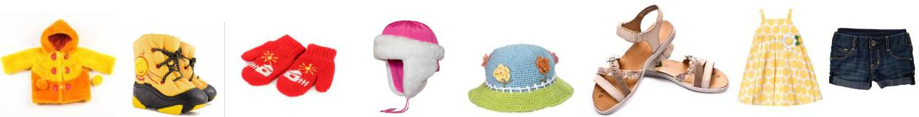

- Разделите выражения на три группы

80-26 | 98-74 | 70-59
43-27 | 40-26 | 69-32
84-23 | 54-39 | 76-58
  - группа: 80-26, 40-26, 70-59
  - группа: 84-23, 98-74, 69-32
  - группа: 43-27, 54-39, 76-58

- Выбор оснований и критериев для сравнения, классификации объектов;
  - 17 8 18 9 19
(1) чётные – нечётные; 2) однозначные – двузначные)

Понятие доказательства – одно из центральных в логике и математике, но оно не имеет однозначного определения, применимого во всех случаях и в любых научных теориях.
Поэтому, под доказательством будем понимать рассуждение, устанавливающее истинность какого-либо утверждения путем приведения других утверждений, истинность которых уже доказана (например, правила).
- Докажи, что карандашей больше на 4, чем тетрадей
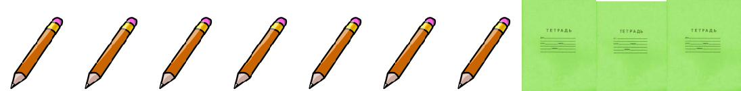

(чтобы доказать, на сколько одних предметов больше, чем других, нужно образовать пары из этих групп предметов)
- Свойства сложения
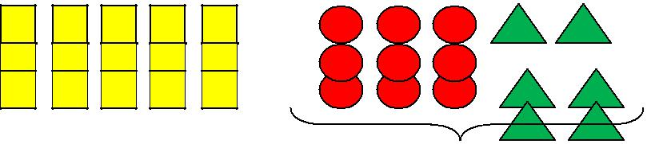
5+3+2 (5+3)+2
5+(3+2)

Выдвижение гипотез, как метод, представляет собой ряд вопросов учителя к учащемуся, решению специального задания, стимулирующего учеников предлагать варианты его выполнения. Данный метод имеет определенную структуру: начинается с общего побуждения (призыва к мыслительной работе), при необходимости продолжается подсказкой (намеком, сужающим область поиска), в крайнем случае, завершается сообщением учителя.
- Выдвинуть гипотезы по решению учебной задачи:
«Попробуйте раздать 20 тетрадей 5 ученикам поровну». На уроках математики необходимо использовать технологию проблемного диалога, в рамках которого используется метод побуждающего диалога, включающий выдвижение гипотезы.
Построение логической цепи рассуждений:
- Найти правило построения числового ряда.
Для формирования общеучебных универсальных учебных действий на математики в начальной школе автор опыта использует следующие типы развивающих заданий:
- самостоятельное выделение и формулирование познавательной цели;
- поиск и выделение необходимой информации; применение методов информационного поиска, в том числе с помощью компьютерных средств;
- построение речевых высказываний в устной и письменной форме;
- структурирование знаний;
- осознанное и произвольное построение речевого высказывания в устной и письменной форме;
- выбор наиболее эффективных способов решения задач в зависимости от конкретных условий;
- рефлексия постановка и формулирование проблемы, самостоятельное создание алгоритмов деятельности при решении проблем творческого и поискового характера;
Особую группу общеучебных универсальных действий по математике составляют знаково-символические действия: моделирование.
Моделирование – преобразование объекта из чувственной формы в модель, где выделены существенные характеристики объекта (пространственно-графическая или знаково-символическая);
- например, решая задачу: «Около школы посадили 5 ѐлок, а берѐз на 3 дерева больше. Сколько посадили берѐз?», после анализа текста задачи можно составить несколько моделей (по выбору).
Предметное моделирование:
Чертёж:

Ёлок - | Ё.
Берѐз - | Б.
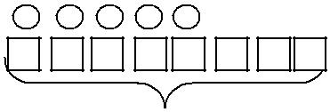
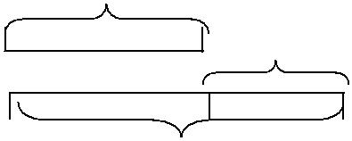
?
В практике обучения широко используется табличный способ представления содержания задачи: «Из двух городов, находящихся на расстоянии 390 км, одновременно навстречу друг другу вышли два автомобиля и встретились через 3 ч. Один автомобиль шёл со скоростью 70 км/ч. С какой скоростью шёл второй автомобиль?» После анализа условия задачи можно записать в виде таблицы и чертежа.

Участники | Скорость (км/ч) | Время (ч) | Расстояние (км)
1 автомобиль  2 автомобиль | 70 км/ч  ? | 3 ч | 390 км



Преобразование модели с целью выявления общих законов, определяющих данную предметную область.
-Примеры некоторых возможных моделей к математическим процессам: — сложение однозначных чисел без перехода; — сложение двузначного круглого числа с двузначным некруглым.
Постановка и решение проблемы:
- формулирование проблемы;
- самостоятельное создание способов решения проблем творческого и поискового характера, например:
54 ·40 =
54· (4 ·10) = (54·4) ·10 54 ·(5· 8)= (54 · 5)·3 54·(10 +10+10+10)
54 · 10 + 54·10 + 54·10 + 54·10
Выслушав все способы решения, мы коллективно выбираем наиболее рациональный.
В содержание каждого этапа урока включаю занимательные задания, которые способствуют развитию математического мышления детей. Вот некоторые из них.
1. Миша, Лена и Катя катались на велосипедах. У них были трехколесные и двухколесные велосипеды, а всего было 8 колес. Сколько велосипедов было трехколесных? (Два.)
2. Сколько цифр использовано для записи числа 22? Что обозначает каждая из цифр в записи числа 22?
3. Расположи карточки так, чтобы произведения, записанные на них, возрастали. Прочитай получившееся слово
.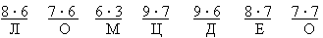
Решение:
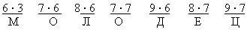
4. “Поработаем на ЭВМ”. На доске изображена ЭВМ, которая выполняет все четыре арифметические действия. На табло появилось число 40. Какое число введено в машину?
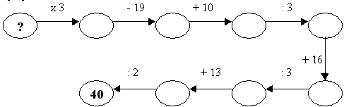
Для повышения уровня сформированности познавательных универсальных учебных действий и более прочного усвоения геометрического материала использую такие задания:
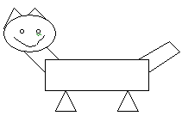
Из каких фигур состоит рисунок кошки? Какой фигурой представлено туловище?
Измерить и найти площадь этой фигуры, сумму длин ее сторон.
Многие игры и упражнения строю на материале различной трудности, что дает возможность осуществить индивидуальный подход, обеспечить участие в работе учащихся с разным уровнем знаний. Дети при этом чувствуют себя свободно, а поэтому уверенно, и с интересом приступают к выполнению упражнения. Каждый получает карточку с заданием-задачей. Задача у всех одна и та же, но степень помощи в решении для каждого ученика оказывается различной. Так, например, хорошо подготовленным ученикам предлагаю решить задачу по краткой записи, составив выражение, слабо успевающим ученикам — составить задачу по краткой записи и закончить ее решение.
Карточка № 1. Составь задачу по краткой записи и реши ее, составив по ней выражение
 | Цена | Количество | Стоимость
Тетрадь  Блокнот | Одинаковая | 20 шт.  8 шт | З р.  ?
Карточка № 2. Составь задачу по краткой записи и закончи ее решение.
 | Цена | Количество | Стоимость
Тетрадь  Блокнот | Одинаковая | 20 шт.  8 шт | З р.  ?
1) 300:20= 14к. - цена тетради
2) Для активизации познавательной деятельности детей применяю различные карточки. Например, при закреплении состава чисел использую натуральный ряд чисел.
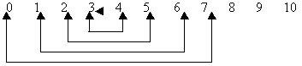
Ставя указательные пальчики на числа, составляющие в сумме число 7, и передвигая пальчики к центру, дети хором говорят:
7 да 0 - 7
6 да 1 - 7
5 да 2 - 7
4 да 3 - 7
Активизировать внимание детей при отработке знания состава чисел в пределах 10 также помогает следующий ряд чисел
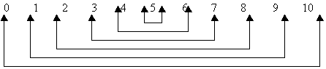
Применение различных приемов проведения устного счета, использование элементов игры, соревнования, несложных наглядных пособий делают учебный процесс более интересным, дети чаще проявляют активность, находчивость, сообразительность и добиваются порой самых высоких для себя результатов.
Одним из путей активизации познавательной деятельности учащихся считаю установление связи изучаемого материала с окружающей детей действительностью. Многие задачи содержат познавательные вопросы, требующие не только выполнения простейших арифметических действий, но и проявления элементарных исследовательских качеств (Приложение № 1). Например: “Доярка надоила от б коров по 12 л молока от каждой. Поместится ли это молоко в два бидона ёмкостью по 32л каждый?”. Для ответа учащиеся под моим руководством должны произвести сопоставление найденных ими (а не данных в условии задачи) двух величин: количества полученного молока от всех коров и общей емкости бидонов.
Или такая задача: “Брату 12 лет, а сестре 10 лет. На сколько лет брат старше сестры? На сколько лет сестра младше брата?”. Ставлю дополнительный вопрос: “А через три года, на сколько лет брат будет старше сестры?”. Вопрос позволяет выяснить постоянство отношений “старше-моложе”, повышает интерес к задаче, делает ее значимой в практическом плане, познавательной.
Задачи на движение представляют собой тот благодатный материал, который может служить прекрасным средством развития мышления учащихся. При работе над задачами, связанными с нахождением места встречи двух движущихся одновременно навстречу друг другу тел сначала выясняю, ближе к какому пункту произойдет встреча и почему. Иногда достаточно ясно говорится, что одно тело прошло до встречи определенный путь, а другое - на несколько метров больше (или меньше). В этом случае флажок, обозначающий место встречи, ставят ближе к первому (левому) концу отрезка, изображающего путь, пройденный двумя телами.
Постановка дополнительных вопросов познавательного характера к задачам не только помогает детям в решении, но и усиливает практическое содержание задач, способствует выработке умения применять полученные знания в жизни, на практике. Кроме того, такая работа повышает эффективность самого процесса обучения решению задач.
На уроках математики использую схемы-опоры для решения различных видов задач. Такие схемы хорошо использовать при составлении краткой записи. В зависимости от условия задачи она видоизменяется самим учеником. Использование данных схем приносит результаты.
Выполнение заданий нестандартного характера
Говорят, что заставить учиться нельзя, учебой надо увлечь. И это совершенно справедливо. Настоящее сотрудничество учителя и ученика возможно лишь при условии, что ученик будет хотеть делать то, что желает учитель.
Чтобы активизировать познавательную деятельность детей при выполнении ими вычислительных упражнений я часто использую задания нестандартного характера; они стимулируют работу учащихся над математическим материалом.
Содержание учебного материала раскрывается в учебнике “Математика” И. Аргинской посредством нестандартных заданий, предусматривающих использование сравнений, сопоставлений, анализа, синтеза, выявление общего и различного, включение упражнений на группировку и классификацию, систематизацию знаний, рассматривание заданий с многовариантными решениями. Такого рода нестандартные задания способствуют развитию познавательной активности мышления учащихся и формированию вычислительных навыков. Структура курса математики по системе Л.В. Занкова позволила перейти от многократного повторения, использования большого числа тренировочных упражнений, свойственных традиционному обучению, - к установлению разнообразных связей изучаемых понятий, включению их в систему знаний и формированию более прочных вычислительных навыков.
Выполнение нестандартных заданий, осуществляет глубокую всестороннюю связь в изучении арифметического, алгебраического и геометрического материала, обеспечивает разностороннюю самостоятельную мыслительную деятельность учащихся, способствует развитию познавательной активности, будит интерес к изучению математики, способствует удовлетворению детской любознательности, расширяет кругозор в различных областях элементарной математики, содействует развитию у детей математической речи, умелому использованию символики, правильному применению математической терминологии, умению делать выводы и обобщения, обосновывать свои мысли.
Виды нетрадиционных заданий по математике в системе развивающего обучения
Задания с использованием сравнений.
Для активизации познавательной деятельности учащихся при формировании вычислительных навыков я в системе использую метод наблюдений. В процессе наблюдения учащиеся сравнивают, анализируют, делают выводы. Полученные таким образом знания являются более осознанными и тем самым лучше усваиваются.
В качестве примера рассмотрим изучение такого вопроса, как изменение суммы в зависимости от изменения одного из слагаемых. В основе познания учениками данной зависимости лежит прием сравнения.
Я предлагаю решить примеры и сравнить их.
2 + 1 | 2 + 2
Ставлю вопросы, обращая внимание учеников на то, что в одном и другом примере стоит знак “+”, а первые слагаемые одинаковы. Эти примеры схожи. Затем выявляются различия: в первом примере второе слагаемое равно 1, во втором 2, сумма в первом примере равна 3, а во втором - 4. Учащиеся отмечают, что во втором примере прибавляем большее (2 больше 1), поэтому и получаем большую сумму.
Переходя к сравнению выражений, я видоизменяю данную работу. Подбираю такие выражения, в которых ученики смогут усмотреть различные признаки различия и сходства.
На доске записаны примеры:
5 + 3, | 4 + 3, | 8 - 3, | 6 + 3, | 7 - 3, | 9 - 3.
Я предлагаю угадать сходство или различие записанных выражений. Ученики обычно указывают такие признаки сходства, как знак действия, затем обращают внимание на то, что в первой группе прибавляется число 3, а во второй - вычитается число 3. Затем ставлю вопрос: “Что произойдет с ответами примеров в первой группе и во второй? Почему ответы в первой группе больше, чем ответы во второй?”.
Очень полезно, на мой взгляд, такое задание:
1 + 1, | 2 + 1, | 3 + 1, | 4 + 1, | 6 + 1, | 7 + 1.
Что вы заметили в данных примерах?
Ученики должны обратить внимание не только на тот факт, что во всех примерах знак “+” и второе слагаемое равно 1, но и на то, что последовательность 1, 2, 3, 4, ... нарушена, т.к. пропущен пример 5 + 1.
Подобные задания способствуют развитию математической наблюдательности учеников, их умению видеть сходства и различия, выявлять определенные закономерности. В процессе выполнения таких заданий уясняется смысл понятия “сравнить”.
Проблемное обучение
Поиски путей активизации познавательной деятельности учащихся привели к идее проблемного обучения. Наибольшее применение в условиях начальных классов получило использование проблемного обучения в добыче знаний и привлечение учеников к познавательному поиску на различных этапах изложения знаний. Умение детьми самостоятельно делать вывод, тесно связано с такими операциями, как анализ, синтез, сравнение и обобщение. Работа, направленная на развитие у младших школьников способности делать самостоятельно выводы, должна осуществляться на различных этапах обучения, в частности, на этапе ознакомления с новым материалом.
Вот пример ознакомления первоклассников с вычислительным приемом для случая 30 - 6. Перед ознакомлением с новым материалом ставится проблема. Для этого используется сравнение известного первоклассникам случая вычитания 58 - 7 с новым случаем 50 - 7.
Дети рассуждают: “В числе 58 содержится 8 отдельных единиц, поэтому 7 единиц удобно вычитать из 8. Число 50 - это 5 десятков, в нем нет отдельных единиц, значит вычитать 7 из 50 так же, как из 58, нельзя”. Некоторые ученики самостоятельно начинают “собирать” вычислительный прием по частям, используя имеющиеся на доске решения:
50 = 40 + 10 | (40 + 10) - 7 | 40 + (10 - 7)
На этапе закрепления необходимо раскрыть новый материал в сравнении со сходным случаем сложения, подбирая упражнения так, чтобы создать условия для сопоставления и противопоставления. Эта работа направлена на углубление понимания учащимся, как нового способа вычитания, так и усвоенного ранее приема сложения, и предупреждает их смещение.
Например, предлагаю решить следующие два примера и сравнить их решения:
60 – 8 = 50 + (10 - 8) = 52
60 + 8 = 68
Вывод: для вычитания из круглых десятков нескольких единиц достаточно выделить один десяток, из него вычесть единицы и то, что получилось, прибавить к оставшимся десяткам.
Аналогичные приемы работы повышают уровень сформированности познавательных УУД, их использую и при знакомстве с другими вычислительными приемами сложения и вычитания в пределах 100.
Развивающие занятия строю так, что один вид деятельности сменяется другим. Это позволяет сделать работу динамичной и менее утомительной.
Развивающий характер заданий такого рода позволяет решить образовательные задачи по следующим направлениям:
- формирование познавательных универсальных учебных действий;
- формирование общеинтеллектуальных умений (операции сравнения, анализа, обобщения, выделение существенных признаков и закономерностей, гибкость мыслительных процессов);
- развитие внимания (устойчивость, концентрация, расширение объема, переключение, самоконтроль);
- развитие памяти (расширение объема, формирование навыков запоминания, устойчивости, развитие смысловой памяти);
- формирование учебной мотивации;
- развитие личностной сферы.
Используя предложенные выше упражнения в системе, у обучающихся повышается уровень сформированности познавательных универсальные учебные действия. У детей с 1 по 4 класс развиваются логические действия: синтез, анализ, сравнение, доказательство, классификация, рассуждение. Обучающиеся устанавливают причинно-следственные связи, делают обобщения, выводы. Дети умеют использовать знаково-символическое средство (моделирование), которое способствует формированию умений работать с математическим текстом, так же развивается математическая речь и качественно повышается познавательный интерес к математике.
Таким образом, одной из главных задач учителя является организация учебной деятельности так, чтобы знания учащихся были результатом их собственных поисков, необходимо организовать эти поиски, управлять обучающимися, развивать их познавательную деятельность, научить их думать и самостоятельно принимать решения.
Раздел III.

Результативность опыта

Целью этапа результативности опыта является определение сформированности познавательных универсальных учебных действий у учащихся 1-3 класса. Исследование состояло из трех этапов:
1 этап – констатирующий эксперимент - диагностика уровня сформированности познавательных универсальных учебных действий;
2 этап – формирующий эксперимент – формирование познавательных универсальных учебных действий;
3 этап – контрольный эксперимент – повторная диагностика уровня сформированности познавательных универсальных учебных действий.
Для выявления уровня сформированности коммуникативных универсальных учебных действий была проведена диагностика по следующим критериям:1) логические операции;
- выделение типа задачи и способ ее решения;
- взаимный контроль, взаимопроверка;
Для выявления уровня сформированности познавательных универсальных учебных действий была проведены диагностики.
Логические операции, см. Приложение 3 (методика Ж. Пиаже, А. Шеминьска.), позволяют выявить сформированность логических действий установления взаимно однозначного соответствия и сохранения дискретного множества предметов на уроках математики. Данные сформированности логических действий представлены на диаграмме №1.

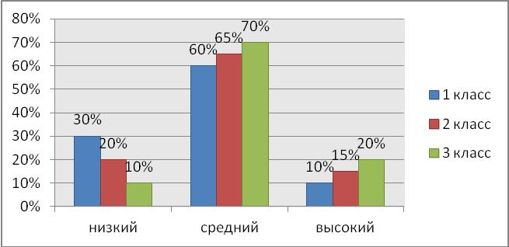

Выделение типа задачи и способ ее решения, см. Приложение 4 (методика А.Р. Лурия, Л.С. Цветковой), проверка умений выделять смысловые единицы текста и устанавливать отношения между ними, создавать схемы решения, соотносить результат решения с исходным условием задачи. Результативность представлена на диаграмме №2

Взаимный контроль, взаимопроверка, см. Приложение 4 (методика Д. Векслера в версии А. Ю. Панасюка), выявляет умения ребенка осуществлять кодирование с помощью символов. Результативность представлена на диаграмме №3

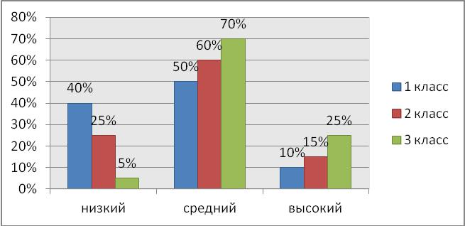

В ходе проведенных диагностик выявилась положительная динамика уровня сформированности познавательных учебных действий. Так, у 30% обучающихся повысился уровень сформированности познавательных универсальных учебных действий. Устойчивые показатели высокого уровня сформированности познавательных универсальных учебных действий сохранились у 10% учащихся, среднего – у 50% учащихся.
Сравнивая результаты диагностических исследований, отметили, что обучающиеся значительно продвинулись в овладении познавательных учебных действий. Результатом сформированности познавательных универсальных учебных действий являются результаты комплексных контрольных работ, проводимых по итогам учебного года.
Результаты представлены в диаграммах №5-7.
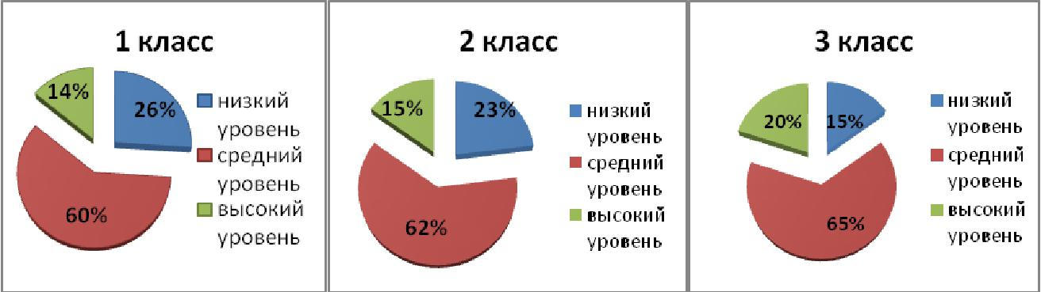

Анализируя полученные данные итоговых комплексных контрольных работ, можно отметить, что на протяжении трех лет наблюдается положительная динамика сформированности познавательных универсальных учебных действий: увеличение доли обучающихся, имеющих высокий и средний показатели (с 60% до 65% и с 14% до 20% соответственно).
Высокая степень сформированности универсальных учебных действий способствовала творческой самореализации обучающихся. Это подтверждают результаты учебной деятельности, предметных олимпиад, творческих конкурсов и конкурсов исследовательских работ:
- Обученность учащихся за 2015-2016 и 2016-2017учебные года

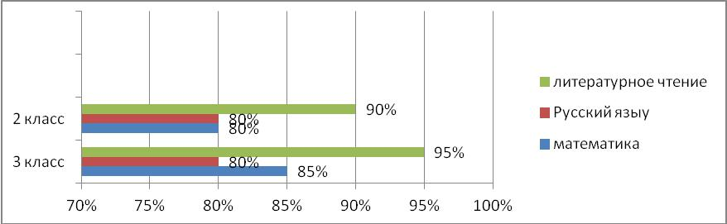

2.Результативность участия обучающихся в предметных олимпиадах

Название олимпиады | Уровень | Ф.И.О. участника | Результат

3. Результативность участия в конкурсах

Название конкурса | Уровень | Ф.И.О. участника | Результат

Эффективное стимулирование познавательной деятельности учащихся в значительной мере обеспечивается за счет расширения сферы использования поискового, частично-поискового, проблемного методов изучения нового учебного материала. Автор опыта считает, что и в дальнейшем предложенная технология опыта по формированию познавательных универсальных учебных действий даст положительные результаты.
Таким образом, работая над формированием познавательных универсальных учебных действий, повышается активность учащихся на уроке, умение самостоятельно добывать нужную информацию и применять полученные знания на практике, ставить перед собой цель и находить решения для ее достижения. Все полученные умения способствуют успешности обучающихся на современном этапе развития общества, творческой самореализации и самовыражения.

Библиографический список:

- Асмолов А.Г. Как проектировать универсальные учебные действия в начальной школе, М: Просвещение, 2010.
- Белозёрских Г.М. Развитие творческого потенциала личности.//Начальная школа. – 1994. - №11. – С. 22-24.
- Волкова С.И., Столярова Н.Н. Развитие познавательных способностей детей на уроках
математики Начальная школа 1990 –7 , 1991-7 , | 1992 –7,8,1993-7.
- Выготский Л.С. Мышление и речь. Собр. соч. Т. 2.- М.: Педагогика, 1984.
- Выготский Л.С. Педагогическая психология. М.
- Гаврикова О.В. Формирование универсальных учебных действий на уроках математики. Начальная школа – 2011, -№8. – с.46-49
- Гин А.А. Приёмы педагогической техники. Свобода выбора. Открытость. Деятельность. Обратная связь. Идеальность: Пособие для учителя. – М.: Вита-Пресс, 1999.
- Гузеев В.В. Методы и организационные формы обучения. – М: Народное образование,
2001.
- Давыдов В.В. Психологическое развитие младших школьников. М. , 1990.
10. Давыдов В.В. Теория развивающего обучения. М., 1996.
11. Дусавицкий А.К., Кондратюк Е.М., Толмачева И.Н., Шилкунова З.И. Урок в развивающем обучении. – М.:ВИТА-ПРЕСС, 2008.
12. Капустин Н.К. Педагогические технологии адаптивной школы. – М., Академия, 2001.
- Кравцова Е.Е. Психологические проблемы готовности детей к обучению в школе. – М.,
1991.
- Леонтьев А.Н. Деятельность. Сознание. Личность. – М., 1975.
15. Матвеева Е.И., Патрикеева И.Е. Деятельностный подход к обучению в начальной школе:
урок математики. Серия «Новые образовательные стандарты». – М.:ВИТА-ПРЕСС, 2011.
- Молокова А.В. Начальная школа: Современный урок в условиях информатизации. Учебно-методическое пособие. Изд-во ГЦИ «Эгида». – Новосибирск, 2010. – 102 с.
- Молокова А.В. Современные технологии на современном уроке // Материалы Международной конференции «ИТО 2010 – Москва».
18. Павлова В.В. Диагностика качества познавательных универсальных учебных действий в начальной школе. Начальная школа -2011, № 5,- с.26-31.
19. Планируемые результаты начального общего образования / [Л. Л. Алексеева, С. В. Анащенкова, М. З. Биболетова и др.] ; под ред. Г. С. Ковалевой, О. Б. Логиновой. – М. : Просвещение, 2009. – 120 с. – (Стандарты второго поколения). – ISBN 978-5-09-021058-4.
20. Поливанова, К.А. Проектная деятельность школьников: пособие для учителя.
К.А.Поливанова. – М.: Просвещение, 2008.
21. Савенков А.И. Содержание и организация исследовательского обучения школьников. – М.: «Сентябрь», 2003.
- Селевко Г.К. Современные образовательные технологии: Учебное пособие. Г.К. Селевко. – М.: Народное образование, 1998.
- Федеральный государственный образовательный стандарт начального общего образования. – М.: Просвещение.2010 г.
- Цукерман, Г.А. Как младшие школьники учатся учиться. Г.А. Цукерман. - М. Рига: Педагогический центр «Эксперимент», 2000. Что значит «уметь учиться». М., 2006.
- Юртаев С.В. Потенциал учебной деятельности школьников на пороге перехода ко второй ступени обучения. Ж. «Начальная школа», №6, 2006, с.90.

Приложение 1

http://task.21vek.olimpiada.ru/or/newolymp/

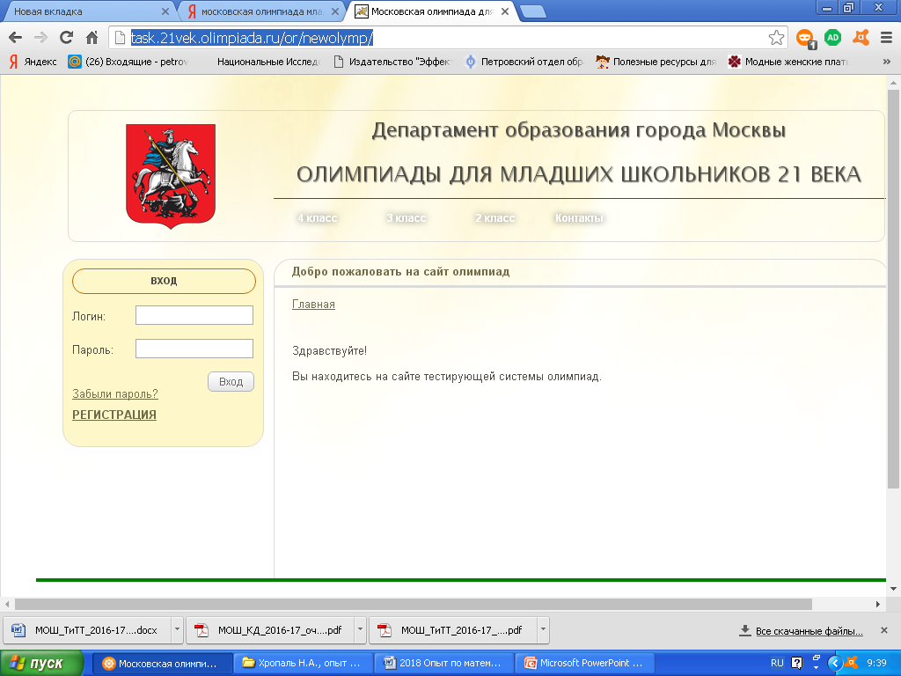

МЕТАШКОЛА http://metaschool.ru/internet-olympiada.php;
Петербургские интернет-кружки и олимпиады. Проводятся при поддержке Санкт-Петербургской Академии постдипломного педагогического образования и Российскиого государственного педагогического университета.
Участие в олимпиадах на этом портале полностью бесплатно.
На сайте есть график олимпиад, зарегистрировавшись в которых, ребенок получает доступ к заданиям. Все решение проходит в определенное время в он-лайн режиме. Время, отведенное на решение обычно равно 60 минут.
Олимпиады проводятся по всем школьным предметам: математика, русский, немецкий, французский, английский.
Удобно, что на сайте можно скачать прошлогодние задания и позаниматься просто для себя, не участвуя в конкурсе.
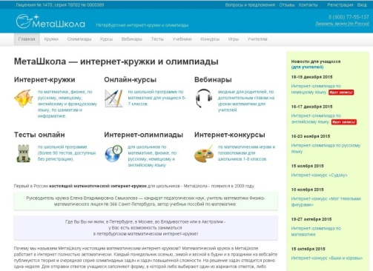

ОСЕННИЙ И ВЕСЕННИЙ ОЛИМП
http://matznanie.ru
Конкурс организуют и проводят Фонд математического образования и просвещения ЦРИТО МГТУ, ГБОУ ЦДОД "Дистантное обучение", ГБОУ СОШ 9, Гимназия №1540
Проводится в сентябре и в апреле. Заочное участие платное 180 рублей, очное - бесплатное.
Примерно за месяц до начала олимпиад этого цикла необходимо зарегистрироваться на портале. Там же можно узнать подробности о проведении конкурса и порешать задания прошлых лет.

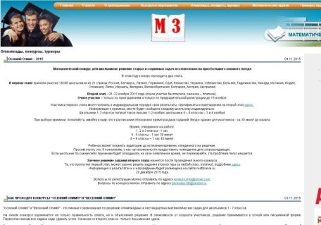
Портал http://future4you.ru предлагает целый букет самых разных олимпиад в рамках Национальной образовательной программы "Интеллектуально-творческий потенциал России" и организованных при участии Общероссийской Малой академии наук «Интеллект будущего», Центра развития образования, науки и культуры «Обнинский полис» и Научно-образовательного центра «РОСИНТАЛ».
Все материалы можно получить и отправить по электронной почте, обычной почте или прямо на портале.
Все конкурсы и олимпиады платные - оргвзнос за каждую колеблется от 100 до 500 рублей. Оплата через банк.
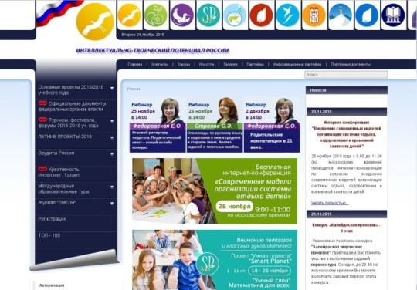

Вот основные направления:
1. ПОЗНАНИЕ И ТВОРЧЕСТВО (ПИТ)
Всероссийские заочные конкурсы-олимпиады "Познание и творчество" проходят по всем школьным предметам. отличаются творческими нестандартными заданиями и темами. Например, «В мире много сказок или путешествие в Тридевятое царство» (5-6 кл.), «Конкурс смекалки» (3-4, 5-6 кл.), «Тайны животного мира» (1-2, 3-4, 5-8 кл.), «Тайны Нового Года» (1-2, 3-4, 5-8 кл.), «Юный художник», "Созвездие талантов" и прочие. Участие от 280 рублей.
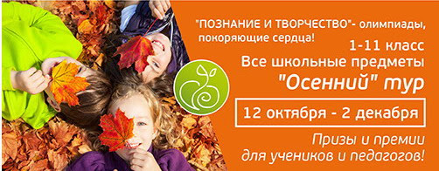

2. "ЮНОСТЬ, НАУКА, КУЛЬТУРА"
Всероссийские конкурсы исследовательских работ учащихся "Юность, Наука, Культура", "Шаги в науку", "Научный потенциал", "Юный исследователь". Участие дорогое - от 500 рублей.


3. Международный проект "SMART PLANET" - есть собственный портал http://iq-champion.ru (см. ниже)
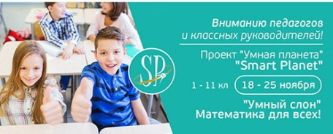

4. "КИТ: Креативность.Интеллект.Талант".
Как сказано на сайте: "Проект «К.И.Т.» предлагает всем школьникам выйти за рамки привычных школьных предметов и окунуться в мир творчества, головоломок, шифров и самых разнообразных тайн!".

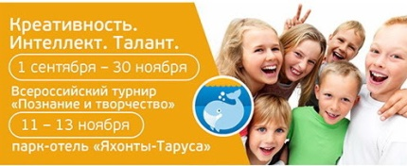

5. ИНТЕЛЛЕКТ-ЭКСПРЕСС
В этом всероссийском заочном конкурсе можно принять участие по всем школьным предметам: русский язык и литература, английский язык, математика, биология/окружающий мир, география, история и общеинтеллектуальные конкурсы.
Участие платное - оргвзнос от 195 рублей. Но можно бесплатно скачать пробные задания.


6. Всероссийский конкурс-олимпиада "ЭВРИКУМ"
Исследовательские олимпиады, занимательные эксперименты и реферативно-исследовательские работы.

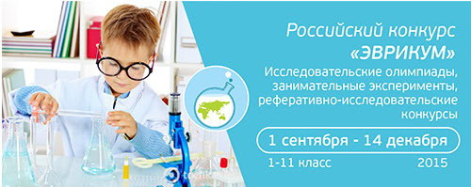

IQ-ЧЕМПИОН
http://iq-champion.ru
Проект Общероссийской Малой академии наук «Интеллект будущего»
На сайте проводятся Всероссийские online олимпиады тестового типа по всем предметам , конкурсы "Умный слон", "Секретный код"и Всероссийские индивидуальные и командные offline олимпиады проекта "Smart planet"
Очень удобный и понятный сайт. Конкурс проходит прямо он-лайн - ребенок отвечает на вопросы тестов на компьютере. Можно пройти тестовые конкурсы для ознакомления по одному на каждый предмет.
Участие платное от 100 рублей за конкурс. Можно оплатить электронными деньгами прямо на сайте.

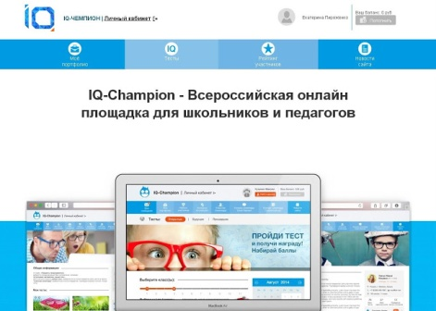

«ЕЖ» (СНЭЙЛ)
http://nic-snail.ru или www.снейл.рф
Проводит центр дополнительного образования «Снейл»
Дистанционные конкурсы и олимпиады для детей от 4 лет и до 11 класса. Задания получаются и отправляются прямо на сайте олимпиады.
Оргвзнос 195 руб. Можно оплатить электронными деньгами Бесплатно можно скачать примеры заданий (посмотрите их обязательно перед тем как платить деньги - для нас задания на 2 класс оказались очень сложными - мы еще не учили таких правил)
Международный конкурс «В Тридевятом…»
Международный конкурс «… ГДЕ ЁЖ...»
Международный конкурс «ТЕРЕМоК»
Международный конкурс «ZOOклуб»
Международный конкурс «Каляка-маляка»
Международный конкурс «СПОРТиК⁰».
Оргвзнос 100 руб. Кроме этого здесь же предлагают ближайшие мероприятия. Это международные марафоны, чемпионаты, в том числе и по математике.

2х2
http://olimpiada2x2.ru
Интернет олимпиады по математике для школьников. Проводит Творческая лаборатория «Дважды два». Есть и бесплатные и платные варианты (стоимость участия 200 руб). Оплачивается прямо на сайте через интернет.
Удобный интерфейс - тесты решаются прямо на сайте и тут же можно узнать результат, а потом дипломы присылают по электронной почте. На сайте можно бесплатно решить примеры олимпиад.

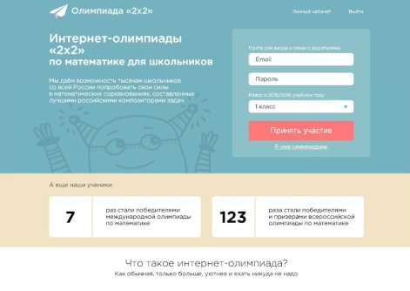

ЭРУДИТ
http://erudyt.ru
Проводится Научно-образовательным центром «Эрудит», г.Саратов.
Могут участвовать дети, начиная с дошкольного возраста.
Очень разнообразные и интересные темы конкурсов на самый широкий круг интересов: "Вовка в Тридевятом царстве", "Первооткрыватели", "Спутники планет-гигантов", "В мире динозавров" и т.д. Большинство мероприятий имеют официальный статус всероссийских и международных дистанционных конкурсов, олимпиад и викторин.
Оргвзнос - около 100-200 руб (зависит от конкурса). Можно оплатить через интернет прямо на их сайте.
Кроме того, скачать прошлые задания можно бесплатно.
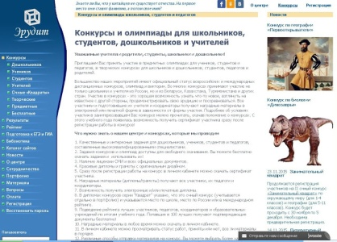

ПРОДЛЕНКА
http://www.prodlenka.org
Дистанционный Образовательный Портал «Продленка» является СМИ в сфере образования и имеет лицензию. Он проводит всесоюзные и международные олимпиады по школьным предметам.
Задания получаются и отправляются по электронной почте.
Оргвзнос за каждый конкурс 100 руб. Можно оплатить прямо на сайте.

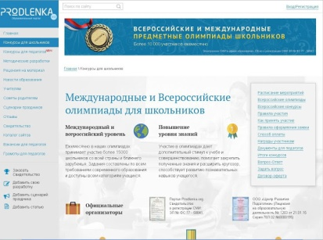

ЧАСТЬ II.
Дальше хочу привести несколько олимпиад, в которых можно участвовать только от школы. Заявку на участие должно подать руководство. Оно же организовывает написание олимпиады по всем правилам прямо в классах. Если в вашей школе такие олимпиады не проводились, есть смысл предложить их руководству.

"ЗОЛОТОЕ РУНО" и "БРИТИШ БУЛЬДОГ"
http://runodog.ru/
Олимпиады и игровые конкурсы проводятся в определенные сроки ежегодно. Темы из мировой художественной культуры и английского языка. Проводятся для учеников школ, начиная с 3 класса.
Участие платное. Только очный конкурс.
Для ознакомления на сайте можно скачать прошлые задания
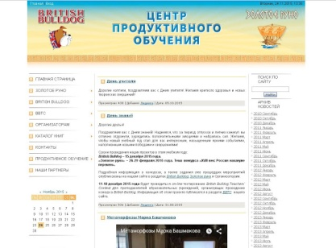
РУССКИЙ МЕДВЕЖОНОК
http://www.rm.kirov.ru
Организатором конкурса является ООО «Слово» при участии ООО «Игра», АНОО «Вятский центр дополнительного образования» и КОГАОУ ДО - «Центр дополнительного образования одаренных школьников» (КОГАОУ ДО ЦДООШ).
Международная игра-конкурс по русскому языкознанию для школьников 2-11 классов. Проводится ежегодно в ноябре.
Участие платное - 60 рублей с каждого участника. Только очный конкурс.
Примеры заданий прошлых лет есть на сайте

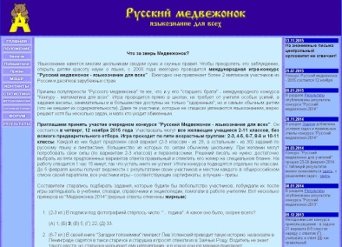

КЕНГУРУ
http://mathkang.ru
Всероссийский конкурс по математике для учеников 1-11 классов.
Идея конкурса принадлежит австралийскому математику и педагогу Питеру Холлорану. В России конкурс проводит Российский оргкомитет, созданный в Санкт-Петербурге при Институте продуктивного обучения Российской академии образования. Деятельность оргкомитета поддерживается Санкт-Петербургским Математическим обществом и Российским государственным педагогическим университетом им. А. И. Герцена.
Проводится в третью неделю марта.
Участие платное - 60 рублей с участника. Только очный конкурс.
Можно скачать задания прошлых лет.
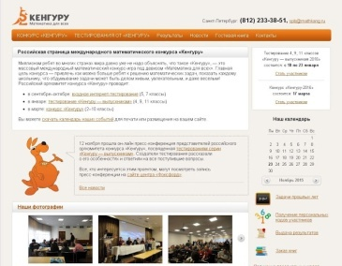
Международный Природоведческий конкурс "КОЛОСОК"
http://inokon.ru (российские организаторы)
Организаторы - Львовского ОИППО. В России конкурс проводится с 2010 года автономной некоммерческой организацией «Центр Развития Молодёжи»
Участие платное - 60 руб. с участника. Только очный вариант.
Бесплатно можно пройти онлайн тесты здесь http://kolosok.org.ua/schooltest/ (не нашла на русском - только украинский вариант)
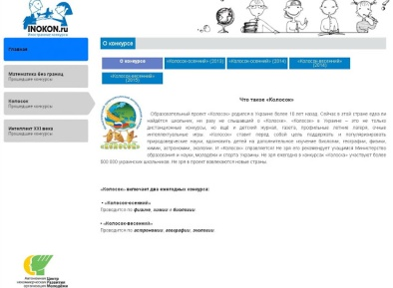

КИТ (Компьютеры, информатика, технологии)
http://konkurskit.org
Организатором является ООО «Кит плюс». Научную основу конкурса составляют педагогические идеи и теории, разрабатываемые группой ученых из Санкт-Петербурга под руководством академика РАО М.И.Башмакова (теория продуктивного обучения) и группой ученых Башкирского государственного университета под руководством Ш.И.Цыганова (математические методы педагогических измерений).
Всероссийский конкурс по информатике для учащихся 1-11 классов. Проводится в ноябре.
Участие платное.
Можно пройти он-лайн тесты прошлых лет
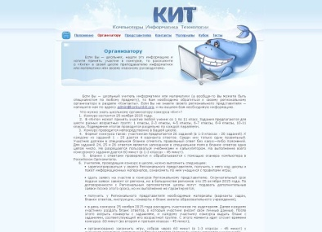

ПЛЮС
https://plus.olimpiada.ru/login
Открытая Московская онлайн олимпиада по математике 1-4 классов. Для проведения нужен компьютерный класс, так как задания решаются он-лайн.
Участие в олимпиаде полностью бесплатно.
Пробный этап с 12 ноября. Основной - 1 декабря
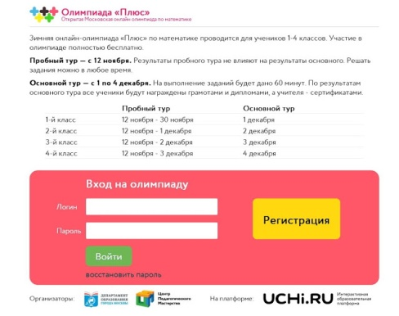

ФГОСТЕСТ
http://www.fgostest.ru
Организатор - Центр дистанционной сертификации учащихся.
Октябрь - всероссийская олимпиада по гуманитарным предметам
Ноябрь – всероссийская олимпиада по естественным предметам
Декабрь - всероссийская олимпиада по физико-математическим
Все олимпиады и конкурсы заочные. Участие платное: 40 руб. с ученика
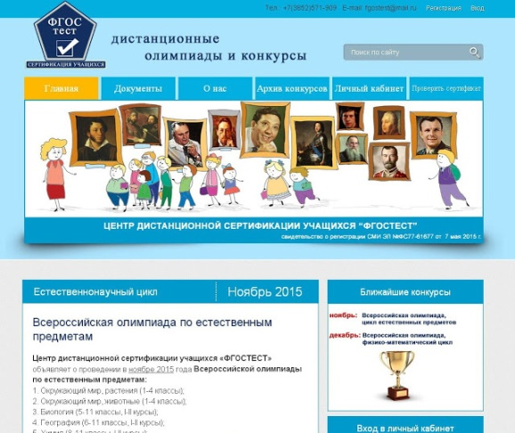

Мир-олимпиад. Всероссийские олимпиады и конкурсы. https://mir-olimpiad.ru/olimpiady/

ДЕПАРТАМЕНТ ОБРАЗОВАНИЯ ГОРОДА МОСКВЫ Северо-Западный административный округ Общеобразовательная автономная некоммерческая организация "Школа ПРИОРИТЕТ» http://prioritet.mskobr.ru/obrazovanie/results/competitions_and_contests

Продлёнка Всероссийские олимпиады для школьников. https://www.prodlenka.org/vserossijskie-olimpiady.html

Название олимпиады | Предметы | Классы | Примечание
Центр дистанционного образования «Эйдос» | Математика, информатика, русский язык, литература, иностранные языки, история, обществоведение, биология, география, физика, химия, ОБЖ, искусство, технология, начальная школа | 1-11 классы | проводятся дистанционно
«Снейл» | Математика, русский, литература, история, обществознание, биология, география, химия, физика, информатика, робототехника, технология (мальчики, девочки), физическая культура, ИЗО, музыка, английский язык, французский язык, немецкий язык, окружающий мир, астрономия, ОБЖ | 1-11 классы | проводятся дистанционно
Фактор роста | Астрономия, анатомия, английский язык, биология, ботаника, география, геометрия, домоводство, естествознание, иностранные языки, информатика, история, литература, логика, математика, межпредметная, ОБЖ, обществознание, педагогика, право, природоведение, рисование, русский язык, тригонометрия, физика, философия, химия, экономика, японский язык | 1-11 классы | проводятся дистанционно
Центр развития мышления и интеллекта | Математика, русский язык, окружающий мир, литературное чтение, английский язык, география, физика, история, обществознание, химия, биология. | 1-11 классы | проводятся дистанционно
АНОО Межрегиональный центр инновационных технологий в образовании | Межпредметные задания творческого характера Международная эвристическая олимпиада для младших школьников «Совёнок-2015» 1-6 классы.  Международная интенсивная олимпиада научного творчества «Прорыв» 7-11 классы | 1-11 | I этап- в ОО, II– дистанционный
Познание и творчество | Английский язык, астрономия, биология, география, история, литература, математика, мировая художественная культура, обществознание, правоведение, русский язык, физика, химия. | 1-11 классы | проводятся дистанционно
Интернет‐олимпиада по математике «Дважды два» | Математика | 1-8 класс | проводятся дистанционно
Конкурс «Старая вещь — новая жизнь» | Экология | 1-11 класс | проводятся дистанционно
Олимпиады по математике и информатике | Математика и информатика | 7-11 класс | проводятся дистанционно
Международный конкурс по информатике «Бобёр» | Информатика | 1-11 класс | проводится очно и дистанционно.
Межрегиональный дистанционный конкурс «ТРИЗформашка» | Информатика и теория решения изобретательских задач (ТРИЗ) | 1-11 класс | проводятся дистанционно
Игра-конкурс «ИНФОЗНАЙКА» | Информатика и информационные технологии | 1-11 классы | проводятся дистанционно
Международный конкурс портфолио «Лучший веб-портфолио в социальной сети 4portfolio.ru» | Межпредметный | 1-11 класс | проводятся дистанционно
Конкурсы Фонда «Пушкинская библиотека» | Литература | 1-11 класс | проводятся дистанционно
Приложение 2
Построение числового эквивалента или взаимно-однозначного соответствия (Ж. Пиаже, А. Шеминьска)
Цель: выявление сформированности логических действий установления взаимно-однозначного соответствия и сохранения дискретного множества. Оцениваемые универсальные учебные действия: логические универсальные действия.
Возраст: 6,5—7 лет.
Метод оценивания: индивидуальная работа с ребенком.
Описание задания: 7 красных фишек (или подставочек для яиц) выстраивают в один ряд (на расстоянии 2 см друг от друга).
Вариант 1.
Ребенка просят положить столько же (такое же количество, ровно столько) синих фишек (или подставочек для яиц), сколько красных — не больше и не меньше. Ребенку позволяют свободно манипулировать с фишками, пока он не объявит, что закончил работу.
Затем психолог спрашивает: «Что у тебя получилось? Здесь столько же синих фишек, сколько красных? Как ты это узнал? Ты мог бы это объяснить еще кому-нибудь? Почему ты думаешь, что фишек одинаковое количество?»
К следующему пункту приступают после того, как ребенок установит правильное взаимно-однозначное соответствие элементов в двух рядах. Если это ребенку не удается, психолог сам устанавливает фишки во взаимно-однозначном соответствии и спрашивает у испытуемого, поровну ли фишек в рядах. Можно в качестве исходного момента задачи использовать и неравное количество элементов, если на этом настаивает ребенок.
Вариант 2
Ребенка просят сдвинуть красные фишки (или подставочки для яиц) друг с другом так, чтобы между ними не было промежутков (если необходимо, психолог сам это делает). Затем ребенка спрашивают: «А теперь равное количество красных и синих фишек (подставочек для яиц)? Как ты это узнал? Ты мог бы это объяснить?» Если испытуемый говорит, что теперь не поровну, его спрашивают: «Что надо делать, чтобы снова стало поровну?» Если ребенок не отвечает, то психолог задает ему такой вопрос: «Нужно ли нам добавлять сюда несколько фишек (указывая на ряд, где, по мнению ребенка, фишек меньше)?» Или: «Может быть, мы должны убрать несколько фишек отсюда (указывая на ряд, где, по мнению ребенка, их больше)?» Для того чтобы оценить уверенность ответов ребенка, психолог предлагает контраргумент в виде вымышленного диалога: «А знаешь, один мальчик мне сказал… (далее повторяются слова испытуемого ребенка), а другой не согласился с ним и сказал…» Если ребенок не меняет своего ответа, психолог может продолжить: «Этот мальчик сказал, что фишек одинаковое количество, потому что их не прибавляли и не убавляли. Но другой мальчик сказал мне, что здесь их больше, потому что этот ряд длиннее… А ты как думаешь? Кто из них прав?» Если ребенок меняет свои первоначальные ответы, то несколько подпунктов задачи повторяются. (В этой и других задачах на сохранение количества используются одни и те же контраргументы, поэтому они специально не описываются.)
Критерии оценивания:
— умение устанавливать взаимно-однозначное соответствие;
— сохранение дискретного множества.
Уровни оценивания:
- Отсутствует умение устанавливать взаимно-однозначное соответствие. Отсутствует сохранение дискретного множества (после изменения пространственного расположения фишек ребенок отказывается признать равенство множеств фишек различных цветов).
- Сформировано умение устанавливать взаимно-однозначное соответствие. Нет сохранения дискретного множества.
- Сформировано умение устанавливать взаимно-однозначное соответствие. Есть сохранение дискретного множества, основанное на принципе простой обратимости, компенсации или признании того, что мы ничего не прибавляли и не убавляли.

Приложение 3
Методика «Нахождение схем к задачам» (по А.Н. Рябинкиной)
Цель: определение умения ученика выделять тип задачи и способ ее решения.
Оцениваемые универсальные учебные действия: моделирование, познавательные логические и знаково-символические действия. Возраст: 7—9 лет.
Метод оценивания: фронтальный опрос или индивидуальная работа с детьми.
Описание задания: учащемуся предлагается найти соответствующую схему (рис. 1, 2) к каждой задаче. В схемах числа обозначены буквами. Предлагаются следующие задачи:
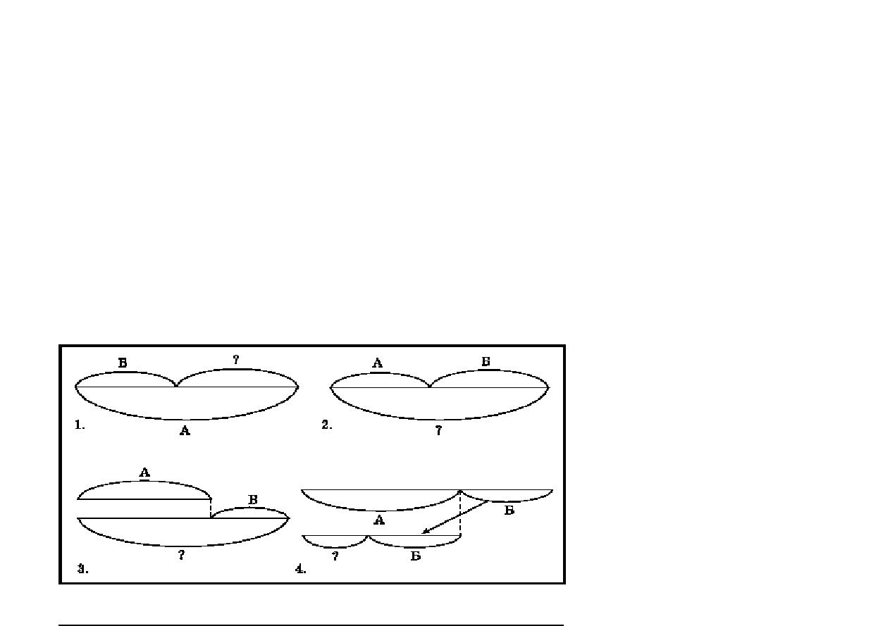
- Миша сделал 6 флажков, а Коля — на 3 флажка больше. Сколько флажков сделал Коля?
- На одной полке 4 книги, а на другой — на 7 книг больше. Сколько книг на двух полках?
- На одной остановке из автобуса вышли 5 человек, а на другой вышли 4 человека. Сколько человек вышли из автобуса на двух остановках?
- На велогонке стартовали 10 спортсменов. Во время соревнования со старта сошли 3 спортсмена. Сколько велосипедистов пришли к финишу?
- В первом альбоме 12 марок, во втором — 8 марок.
Сколько марок в двух альбомах?
Рис. 1.
Рис. 2.
- Маша нашла 7 лисичек, а Таня — на 3 лисички больше. Сколько грибов нашла Таня?
- У зайчика было 11 морковок. Он съел 5 морковок утром. Сколько морковок осталось у зайчика на обед?
- На первой клумбе росло 5 тюльпанов, на второй — на 4 тюльпана больше, чем на первой. Сколько тюльпанов росло на двух клумбах?
- У Лены 15 тетрадей. Она отдала 3 тетради брату, и у них стало тетрадей поровну. Сколько тетрадей было у брата?
- В первом гараже было 8 машин. Когда из него во второй гараж переехали
- машины, в гаражах стало машин поровну. Сколько машин было во втором гараже?
Критерии оценивания: умение выделять структуру задачи — смысловые единицы текста и отношения между ними; находить способ решения; соотносить элементы схем с компонентами задач — смысловыми единицами текста; проводить логический и количественный анализ схемы.
Уровни сформированности:
- Не умеют выделять структуру задачи; не идентифицируют схему, соответствующую данной задаче.
- Выделяют смысловые единицы текста задачи, но находят в данных схемах их части, соответствующие смысловым единицам.
- Выделяют смысловые единицы текста задачи, отношения между ними и находят среди данных схем соответствующую структуре задачи.

Приложение 4
Диагностика универсального действия общего приема решения задач (по А.Р. Лурия, Л.С. Цветковой)
Цель: выявление сформированности общего приема решения задач.
Оцениваемые универсальные учебные действия: прием решения задач; логические действия.
Возраст: 6,5—10 лет.
Метод оценивания: индивидуальная или групповая работа детей.
Описание задания: все задачи (в зависимости от возраста
учащихся) предлагаются для решения арифметическим (не алгебраическим) способом. Допускаются записи плана (хода) решения, вычислений, графический анализ условия. Учащийся должен рассказать, как он решал задачу, доказать, что полученный ответ правильный.
Критерии оценивания: умение выделять смысловые единицы текста и устанавливать отношения между ними, создавать схемы решения, создавать схемы решения, соотносить результат решения с исходным условием задачи. Уровни сформированности общего приема решения задач:
При анализе задачи выделяют не только существенные, но и несущественные смысловые единицы текста; создают неадекватные схемы решения; применяют стереотипные способы решения; не умеют соотносить результат решения с исходным условием задачи.
- При анализе выделяют только существенные смысловые единицы текста; при создании схемы решения не учитывают все связи между данными условия и требованием; применяют стереотипные способы решения; испытывают трудности (допускают ошибки) в соотнесении результата решения с исходными данными задачи.
- При анализе выделяют только существенные смысловые единицы текста; создают различные схемы решения; используют разные способы решения; обосновывают соответствиеполученных результатов решения исходному условию задачи.
А.Р. Лурия и Л.С. Цветкова предложили набор задач с постепенно усложняющейся структурой, который дает возможность диагностировать сформированность обобщенного способа решения задач.

- Наиболее элементарную группу составляют простые задачи, в которых условие однозначно определяет алгоритм решения, типа a + b = х или a – b = х. Например:
• У Маши 5 яблок, a y Пети 4 яблока. Сколько яблок у них обоих?
• Коля собрал 9 грибов, а Маша — на 4 гриба меньше, чем Коля. Сколько грибов собрала Маша?
• В мастерскую привезли 47 сосновых и липовых досок. Липовых было 5 досок. Сколько сосновых досок привезли в мастерскую?
- Простые инвертированные задачи типа a – х = b или x – a = b, существенно отличающиеся от задач первой группы своей психологической структурой. Например:
• У мальчика было 12 яблок; часть из них он отдал. У него осталось 8 яблок. Сколько яблок он отдал?
• На дереве сидели птички. 3 птички улетели; осталось 5 птичек. Сколько птичек сидело на дереве?
- Составные задачи, в которых само условие не определяет возможный ход решения, типа
a + (a + b) = x или a + (a – b) = x. Например:
• У Маши 5 яблок, a y Кати на 2 яблока больше (меньше). Сколько яблок у них обеих?
• У Пети 3 яблока, a y Васи в 2 раза больше. Сколько яблок у них обоих?
- Сложные составные задачи, алгоритм решения которых распадается на значительное число последовательных операций, каждая из которых вытекает из предыдущей,
типа a + (a + b) + [(a + b) – c] = x. Например:
• Сын собрал 15 грибов. Отец собрал на 25 грибов больше, чем сын. Мать собрала на 5 грибов меньше отца. Сколько всего грибов собрала вся семья?
У фермера было 20 га земли. С каждого гектара он снял по 3 т зерна. 1/2 зерна он продал. Сколько зерна осталось у фермера?
5. Сложные задачи с инвертированным ходом действий, одна из основных частей которых остается неизвестной и должна быть получена путем нескольких операций. Например:
- Сыну 5 лет. Через 15 лет отец будет в 3 раза старше сына. Сколько лет отцу сейчас?
- Одна ручка и один букварь стоят 37 рублей. Две ручки и один букварь стоят 49 рублей. Сколько стоят отдельно одна ручка и один букварь?
- Три мальчика поймали 11 кг рыбы. Улов первого и второго был 7 кг; улов второго и третьего — 6 кг. Сколько рыбы поймал каждый из мальчиков?
- Отцу 49 лет. Он старше сына на 20 лет. Сколько лет им обоим вместе?
- Задачи на прямое (обратное) приведение к единице, на разность, на части, на пропорциональное деление. Например:
• 15 фломастеров стоят 30 рублей. Купили 8 таких фломастеров. Сколько денег заплатили?
• Купили кисточек на 40 рублей. Сколько кисточек купили, если известно, что 3 такие кисточки стоят 24 рубля?
• На двух полках стояло 18 книг. На одной из них было на 2 книги больше. Сколько книг было на каждой полке?
• Двое мальчиков хотели купить книгу. Одному не хватало для ее покупки 7 рублей, другому не хватало 5 рублей. Они сложили свои деньги, но им все равно не хватило 3 рублей.
Сколько стоит книга?
• По двору бегали куры и кролики. Сколько было кур, если известно, что кроликов было на 6 больше, а у всех вместе было 66 лап?
Существенное место в исследовании особенностей развития интеллектуальной деятельности имеет анализ того, как учащийся приступает к решению задачи и в каком виде строится у него ориентировочная основа деятельности. Необходимо обратить внимание на то, как ученик составляет план или общую схему решения задачи, как составление предварительного плана относится к дальнейшему ходу ее решения. Кроме того, важным является анализ осознания проделанного пути и коррекция допущенных ошибок, а также фиксация обучающей помощи при затруднениях во время выполнения уроков учащегося и анализ того, как он пользуется помощью, насколько продуктивно взаимодействует со взрослым.

Приложение 5
Методика «Кодирование» (11_й субтест теста Д. Векслера в версии А. Ю. Панасюка)
Цель: выявление умения ребенка осуществлять кодирование с помощью символов.
Оцениваемые универсальные учебные действия: знаково-символические действия — кодирование (замещение); регулятивное действие контроля. Возраст: 6,5—7 лет.
Метод оценивания: индивидуальная или групповая работа с детьми.
Описание задания: ребенку предлагается в течение 2 минут осуществить
кодирование, поставив в соответствие определенному изображению
условный символ. Задание предполагает тренировочный этап (введение
инструкции и совместную
пробу с психологом). Далее предлагается продолжить выполнение задания,
не допуская ошибок и как можно быстрее.
Критерии оценивания: количество допущенных при кодировании ошибок, число дополненных знаками объектов.
Уровни сформированности действия замещения:
- Ребенок не понимает или плохо понимает инструкции.
Выполняет задание правильно на тренировочном этапе и фактически сразу
же прекращает или делает много ошибок на этапе самостоятельного
выполнения. Умение кодировать не
сформировано.
- Ребенок адекватно выполняет задание кодирования, но допускает достаточно много ошибок (до 25% от выполненного объема) либо работает крайне медленно.
- Сформированность действия кодирования (замещения).
Ребенок быстро понимает инструкцию, действует адекватно.
Количество ошибок незначительное.

Приложение 6
Творческие домашние задания
- Таинственное число три
Тройка так часто фигурировала в приметах и поверьях, что и в дальнейшем не давала покоя ученым умам .
На Руси число 3 всегда было особенным. Три богатыря, три желания, тридевятое царство и т. д.
В культурной традиции всех народов мира тройка занимает почетное место. Почему? Она лежит в основе мирозданья: с самых древних времен люди повсеместно признавали его троичность, составленную Небесным Земным и Подземным мирами. Ну, а мы сколько сможем припомнить народных выражений, в которых используется число три? Насчет того, что в трех соснах заблудиться, а с песней хоть за три моря, – наверное, все помнят. И про то, что обещанного три года ждут – тоже. И Бог, как известно, любит троицу. Непонятно, как можно плакать в три ручья или согнуться в три погибели, или наврать с три короба, но тем не менее, эти словесные обороты существуют многие века, не теряя популярности в народной речи.
  - сколько фольклорных источников повествует о трех желаниях, трех попытках, трех испытаниях, трех братьях, сестрах, феях, богатырях, драконах
- трех головах...
Каким его только не считают: и священным, и божественным, и магическим, и счастливым. Так относятся к нему русский народ.
Тройка - небесное число, символизирующее душу. Это - число удачи. В христианстве: Святая Троица: Отец, Сын и Святой Дух; единство тела и души в человеке и Церкви. Три ипостаси - это догмат троицы, что является отличительной особенностью христианства от ислама и иудаизма. Поэтому число "3" - это священное число Христианства. "Три" - любимое число человечества."Три" есть символ души.
- Число 3
Планета-управитель числа 3 – это Марс. Марс наделяет своих подопечных характером резким, живым и динамичным. Я узнал , что люди, рожденные под покровительством тройки, очень активны, никогда не сидят на одном месте, у них присутствует постоянная жажда деятельности. «Тройкам» свойственны прекрасные аналитические способности. Они никогда не повторяют свои ошибки дважды, умеют делать правильные выводы из негативных ситуаций, не останавливают неудачи. «Тройки» очень общительны, открыты, как правило, блестяще образованны – людям с ним интересно.Основной бич «троек» - это неумение концентрироваться на чем-то одном. Им все интересно, они за все хватаются, но ничего не доводят до конца. Открытость и общительность «троек» иногда выливается в болтливость и интригантство. Доверять секреты «тройкам» бывает довольно опасно. Еще одна особенность «троек» - это крайняя доверчивость, граничащая с наивностью. Но самый опасный порок «троек» - лень.
Игра с числами
Числа везде. Они с каждым человеком, они на небе, на земле, на море и просто в воздухе.
-Мы учимся в 4 классе, нам по 10 лет.
-Нас в классе вместе с учителем 21 человек.
-В школе обучается 630 человека.
-Работает в школе около 70 человека, из них педагогических работников 86 человек.
-Головчино основано в 1704 году.
-В этом году нашему городу исполняется 50 лет.
3. Сказка о цифрах
Жили-были в стране Арифметике цифры 1,2,3,4,5,6,7,8,9,0 . И однажды они завели спор, кто них главнее. Единица сказала: «Я лучше всех, я самая стройная, одна единственная такая красавица, занимаю всегда только первые места».
- Да, а еще говорят «Первый блин комом», и «Один в поле не воин». А ты тут расхвасталась! Заметила Царица наук.
-Посмотрите, я прекрасная, как лебедь. Не случайно у человека две руки, две ноги, два уха, два глаза и говорят «За одного битого, двух не битых дают»!!! Восхищалась двойка.
Может ты и красавица, но не очень то рады ребята видеть тебя в своих дневниках и тетрадях. Произнесла Царица наук.
Ой, ой, ой! Нашли чем хвалиться. Вот у меня даже свое тридевятое царство есть, тридесятое государство. И у светофора три глаза! Закричала Тройка.
-А Царица наук ей «Ну что ты тараторишь. Разве не знаешь, что «От горшка три вершка».
- «А мне не надо много слов, и так все знают, какая я любимица. Все хотят видеть мой портрет в своих дневниках и тетрадях, и вся работа выполняется пятью пальцами на руках». Сказала Пятѐрка.
В неделе семь дней, существует семь чудес света и про важное дело говорят: «Семь раз отмерь, один раз отрежь»- важно отметила Семѐрка.
-Ну, а ты чего молчишь, Нолик?
-Мне, пожалуй, нечем похвастаться, ведь я ничего не значу без вас. Зато, если я встану рядом с любой из вас, то вы станете ровно в десять раз больше. Друзья, вы все по-своему важны. Давайте сведем все споры к нулю, и будем жить дружно!

-Ведь без вас всех нельзя составить числа. А как человеку прожить без чисел? Они сопровождают его повсюду: дома, на работе, на улице, в школе.
- Не раз приходилось слышать фразу о том, что математика – это страна без границ. Мы настолько срослись с ней, что просто не замечаем еѐ. А ведь с математики все и начинается. Ребенок только родился, а уже есть первые цифры в его жизни: рост, вес. (из сочинения Чеховой Софьи
- В жизни нашей семьи математика занимает большое место. Вся наша семья живет по времени. А время – это мир чисел. Мама через каждые три часа кормит братика и укладывает спать. Мне кажется, что если бы не было математики, то рухнул бы весь мир.
(из сочинения Зайцева Дмитрия)

Приложение 7
Задание 1. Реши задачу, используя рисунок
Время в пути 2 часа
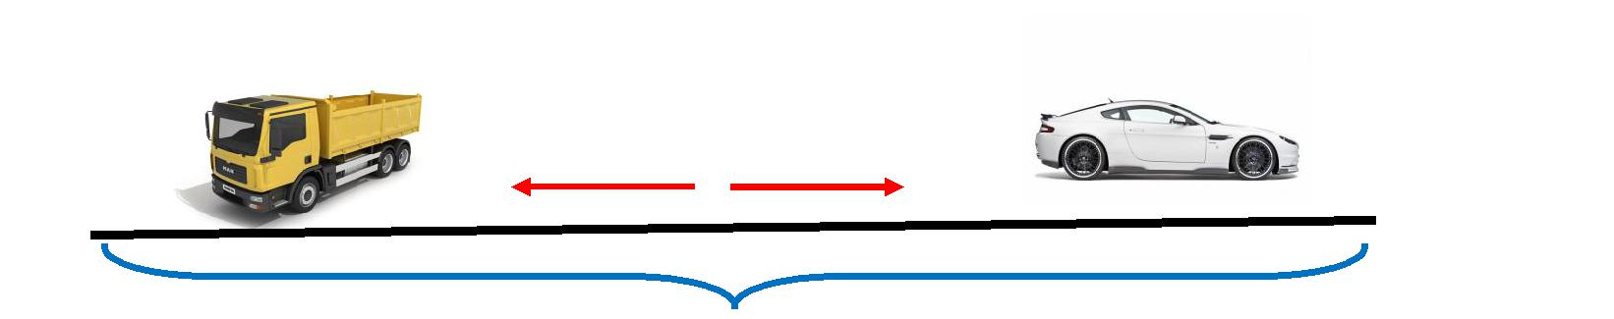
60 км/ч | 80 км/ч

S = ?
Решение
- Чему равна скорость удаления машин?
___________________________________________________
- Какое расстояние будет между машинами через 2 часа?
__________________________________________________________
Ответ: _______________________________________________
Задание 2
Составить задачу по чертежу и решить еѐ (вставить необходимые числа).
-Что можете сказать об этой схеме?
-Какие понятия помогут нам решить задачу по этой схеме?

ч

км/ч | км/ч

S = ?
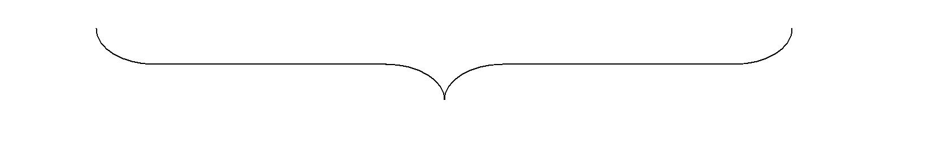

Задание 3 Расположи предметы в порядке увеличения скорости.
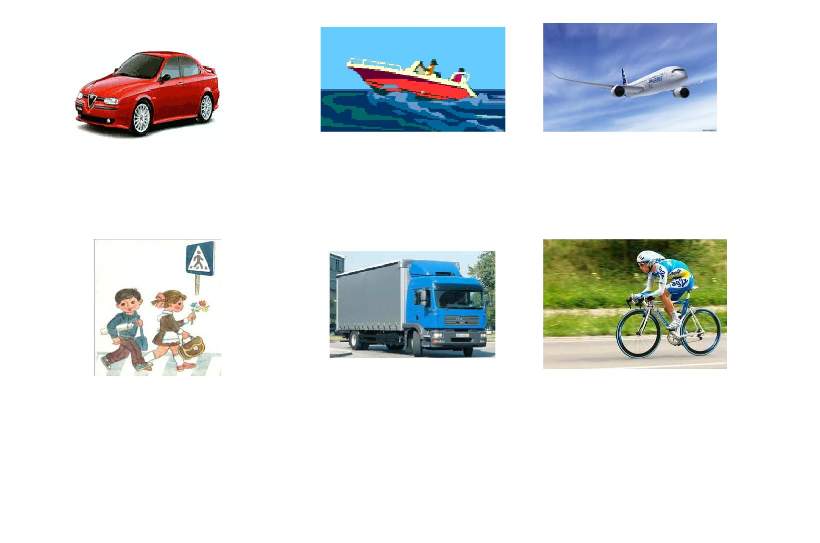

Приложение 8
Урок математики в 1 «Б» классе (Школа России)
Тема: Вычитание числа 3
Тип урока: изучение и первичное закрепление нового материала.
Форма проведения: урок комплексного применение изученного материла
Цель: создать условия для ознакомления с разными способами вычитания числа 3 .
Задачи урока:
-научить вычитать число 4 разными способами и применять эти способы на практике при решении примеров и задач.
-развивать логическое мышление (учить сравнивать, анализировать), память и математическую речь;
-воспитывать умение работать в коллективе, самостоятельность и взаимопомощь; интерес к предмету; бережное отношение к птицам зимой.
Формирование УУД:
ЛичностныеУУД:
-способствовать становлению смыслообразования - установление учащимися связи между целью учебной деятельности и ее мотивом;
Регулятивные УУД:
-формировать навыки целеполагания, планирования своей деятельности на уроке и элементарных навыков прогнозирования результатов своей деятельности;
-понимать выделенные учителем ориентиры действия в учебном материале;
-контролировать и корректировать (адекватное восприятие оценки своей работы учителями, товарищами).
Познавательные УУД:
-уметь ориентироваться в своей системе знаний: отличать новое от уже известного с помощью учителя; добывать новые знания: находить ответы на вопросы, используя учебник, свой опыт и информацию, полученную на уроке.
-совершенствовать навыки работы с информацией, представленной в разных видах – схемы, таблица; действия сравнения по самостоятельно выделенному признаку;
-развивать умение выполнять логические универсальные действия: анализ, сравнение объектов по различным характеристикам, синтез – умение подвести итог, сделать вывод о таких случаях сложения, в которых второе слагаемое равно 3 и учить выполнять вычитание вида □ - 3;
-закреплять навыки счета; развивать логическое мышление и память.
Коммуникативные УУД:
-выробатывать навыки планирования учебного сотрудничества с учителем и сверстниками – определения целей, функций участников, способов взаимодействия; умение работать в группе;
-уметь оформлять свои мысли в устной форме; слушать и понимать речь других; совместно договариваться о правилах поведения и общения в школе и следовать им.
Оборудование: компьютер, интерактивная доска , проектор, демонстрационные карточки с изображением цифр , индивидуальные карточки-помощницы с заданиями для детей; учебник И.И. Аргинской «Математика. 1 класс», тетрадь на печатной основе.
Планируемые результаты: учащиеся научатся пользоваться приемами вычитания числа 3; планировать, контролировать и оценивать учебные действия в соответствии с поставленной задачей и условиями ее выполнения; работать в паре и группе , оценивать товарища.

Этап урока | Требования к этапу | УУД, формирующиеся на данном этапе
1. Орг.момент. Проверка д/з Мотивация к учебной деятельности | Стали все у парт красиво, поздоровались учтиво, девочки за парты сели, мальчики за парты сели, на меня посмотрели. Давайте, друзья, улыбнёмся друг другу, Улыбки подарим гостям! К уроку готовы? Тогда - за работу! Удачи желаю всем вам!  Итак, начинаем урок математика.  У нас сегодня очень ответственный  поэтому давайте поддержим друг  потрите ладошки.  Что Вы почувствовали ? Повернитесь  друг к другу. Прикоснитесь ладонями,  почувствуйте тепло и уверенность друг  в друге. Пусть на уроке вам будет  также тепло и уютно.  А теперь за работу! Вы готовы работать  е?  -Чем бы хотели заняться на уроке?  Работа будет успешно выполнена, если  ошо спланировать.  Учитывая ваши пожелания, я вам  предлагаю следующий план.  План урока.  Подготовимся  Вспомним  Узнаем  Закрепим  Подведём итог | Регулятивные: волевая саморегуляция. Личностные: действие смыслообразования; создание внутренней потребности включение в учебную деятельность.
2. Подготовка к  работе на  основном  этапе. Устный  счёт. | Самая лучшая подготовка на уроке  математики – это устный счёт.  1) Работа с лентой цифр:- счѐт от 1 до  20 и обратно (хором)  - назовите числа, которые: - меньше  11, - больше 14, - больше 12, но  меньше 18;  -Сосчитай от 1 до 10 через 1  2) Работа с гласными буквами.  Назовите гласные буквы, которые  обозначают твѐрдость согласных?  Сколько их?  Назовите гласные буквы, которые  обозначают мягкость согласных?  Сколько этих букв?  Сколько всего гласных? | Коммуникативные:  планирование учебного  сотрудничества с учителем  и со сверстниками.
Сколько раз по пять взяли? Как записать умножением?
O O O O O
O O O O O | - · 2 = 10
4)Закончить предложение
а) Сколько девочек в нашем классе? 10
Сколько мальчиков в нашем классе? 12
находят уч-ся и показывают;
Кого больше? Кого меньше? На
сколько меньше?
Закончить предложение
«Если девочек на 2 меньше, чем мальчиков, то мальчиков на 2 ….» б)Два ученика встают. Кто выше Аня или Вова?
«Если Аня выше Вовы, то Вова …….»
4) Сериация
Как называются эти геометрические фигуры?
-назвать цвет каждого треугольника, начиная с самого большого
-Что знаете о треугольниках?
оотнесение ответов с примерами (назови правильный пример)
В ПАРЕ
3 6 9 11 12 15
5-2 10-1 4+5 10+1 10+4 4-1 8+1
6+3 8-2 4 + 2
Работа с числами
3. Построение | 1) Какой пример лишний (на карточке |  |  |  |  | Познавательные:
проекта выхода | у каждого уч-ся) |  |  |  |  | общеучебные: умение
из затруднения. |  |  |  |  |  | структурировать знания,
из затруднения. | 4+3 | 2+3 | 6+3 | 5-3 |  | структурировать знания,
Целепологание |  |  |  |  |  | контроль и оценка процесса
 | 1+3 |  |  |  |  | и результатов
 | Кто догадается, каков будет тема |  |  |  |  | деятельности;
 | урока? О чѐм сегодня будем говорить |  |  |  |  | общеучебные: знаково-
 | на уроке? | Вычитание числа 3 |  |  |  | символические –
 | на уроке? |  |  |  |  | моделирование;
 | Чему вы должны научиться сегодня на |  |  |  |  | моделирование;
 |  |  |  |  |  | логические: анализ, синтез,
 | уроке? |  |  |  |  | логические: анализ, синтез,
 | уроке? |  |  |  |  | выбор оснований для
 | (важные моменты нашего урока , я |  |  |  |  | сравнения.
 | предлагаю фиксировать на этом |  |  |  |  | Регулятивные:
 | плакате) |  |  |  |  | контроль, коррекция ;
 | плакате) |  |  |  |  | целеполагание;
 | ПРОЕКТ | «Вычитание числа 3» |  |  |  | целеполагание;
 | ПРОЕКТ |  |  |  |  | прогнозирование (при
 | Что видите на доске? (экологическое |  |  |  |  | прогнозирование (при
 |  |  |  |  |  | анализе пробного действия
 | панно) |  |  |  |  | перед его выполнением).
 | Чем они похожи, чем отличаются? |  |  |  |  | Личностные: действие
 | ПАННО |  |  |  |  | смыслообразования.
 | ПАННО |  |  |  |  | Коммуникативные:
 | Какая схема подходит к нашему |  |  |  |  | Коммуникативные:
 |  |  |  |  |  | планирование учебного
 | примеру и к нашей теме урока? |  |  |  |  | планирование учебного
 |  |  |  |  |  | сотрудничества с учителем
 | + 3 = |  |  |  |  | и со сверстниками.
 | - 3 = |  | (ПРОЕКТ)
4. Усвоение | 1) Разложить на две тарелки 3 |  |  |  |  | Личностные: действие
 |  |  | 17
На какие группы можно разделить
Назовите однозначные числа? двузначные?
Назовите интересное число? (11)
Что можете о нём рассказать?
2)Запишем число: 11 февраля
Повторим правила посадки:
Тетрадь – на бочок!
Спинка - прямая!
Ножки - рядом!
Ручка - на себя!
Гимнастика для пальчиков.
Этот пальчик хочет спать.
Этот пальчик- прыг в кровать!
Этот пальчик прикорнул.
Этот пальчик уж заснул.
Встали пальчики. Ура!
Поработать им пора.3)Минутка чистописания ( Будем писать цифру, которая обозначает число сторон треугольника)
-Какая это цифра?
- 3 3 3
3)Состав числа 3 ( у доски открыть окошки)
знаний и | конфеты ( работа в паре) |  |  |  | смыслообразования.
способов |  |  |  |  | Коммуникативные:
действий |  |  |  |  | планирование учебного
 | 2+1 = 3 |  | 1 +2 = 3 |  | сотрудничества с учителем
 | 2+1 = 3 |  |  |  | и со сверстниками.
 | 1+1+1= 3 (ПРОЕКТ) |  |  |  | Регулятивные:
 | 2)Что можно использовать для |  |  |  | контроль, коррекция ;
 | вычитание чисел? |  |  |  | прогнозирование (при
 |  |  |  |  | анализе пробного действия
 | 1)ФИШКИ |  |  |  | анализе пробного действия
 |  |  |  |  | перед его выполнением).
Как будем вычитать? (устно у доски)
- ЛИНЕЙКА
.__
.___.___.___.___.___.___.___.___.___.
0 1 2 3 4 5 6 7 8
  - 10
3)Используя состав чисел, объясните, как выполнено вычитание?
ПО ЧАСТЯМ: как ты отнимал (по частям).
 | 5-3=2
 | 3 это 2 и 2 |  | 5-2-1=2
 | 3 – это 1 и 2 |  | 5-1-2=2 - Кто по-
 | другому сделал? Расскажи
 | 3 – это 1и1и1 |  | 5-1-1-1=2
 | Вывод: теперь вы знаете, как можно
 | отнять число 3.
 | Какой способ вам больше понравился?
 | Какой способ вы будете использовать
 | при вычитании?
 | Давайте закрепим полученные знания.
5. Закрепление | 1) Как называются числа при |  |  | Регулятивные: контроль в
знаний и | вычитании? |  |  | форме сличения способа
способов |  |  |  | действия и его результата с
способов | Составьте и запишите разности, в |  |  | действия и его результата с
действий |  |  |  | заданным эталоном;,
 | которых вычитаемое – число 3. |  |  | коррекция; целеполагание
 | Уменьшаемое выбери из чисел 9, 8, 7, |  |  | как постановка учебной
 | 6, 5, 4 (у доски цепочкой) |  |  | задачи,
 |  |  |  | планирование,
 | (у доски цепочкой – ребёнок |  |  | планирование,
 |  |  |  | прогнозирование.
 | выбирает число и вычитает из него 3) |  |  | Познавательные:
 | 12-3= 9 |  | 11-3=8 | умение структурировать
 |  |  | 11-3=8 | знания;
 | 10-3=7 |  | 9-3=6 | знания;
 | 10-3=7 |  | 9-3=6 | постановка и
 | 8-3=5 |  | 7-3=4 | постановка и
 | 8-3=5 |  | 7-3=4 | формулирование
 | Назовите числа в порядке убывания. |  |  | проблемы;
 | Какую заметили закономерность ? Что  происходит с числами? |  |  | умение осознанно и
2) Метки: воробей, синица, дятел, снегири, заяц.
Кого увидели, назовите?
Сколько птиц было?
Как живётся птицам зимой? Что мы должны сделать, чтобы помочь птицам?
-Какая картинка может быть лишней?
Почему?
Снегирь - доверчивая и общительная птица. Если кто-нибудь из стаи попался в ловушку, остальные спешат на помощь.
Недаром «снег» и «снегирь» - однокоренные слова. Ведь снегирь появляется всегда с первым снегом
3) Решение задачи
Выполнение задание № 4, стр. 54 (учебник)
-Чтение задания.
- Дополнение условия.
-Разбор задачи: условие , вопрос.
-Моделирование задачи. (предметное моделирование)
7 3

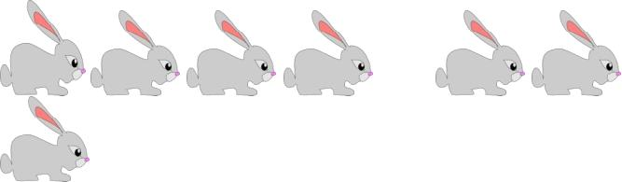

-Решение задачи: 7-3=4(зайца)
Ответ: 4 зайца.
ФИКУЛЬТМИНУТКА
Мы считали, мы писали.
Что-то очень мы устали
Мы ногами топ – топ,
Мы руками хлоп – хлоп,
Мы глазами миг – миг,
Мы плечами чик – чик.
Раз – сюда, два – туда,
Повернись вокруг себя.
Раз - присели, два – привстали,
Руки кверху все подняли.П
олетели, полетели
И за парты тихо сели

6 .Применение |  | - Теперь мы сможем поработать |  |  |  |  |  |  |  |  |  |  |  |  | Коммуникативные:
знаний и |  | самостоятельно, используя |  |  |  |  |  |  |  |  |  |  |  |  | планирование учебного
способов |  | приобретенные знания? |  |  |  |  |  |  |  |  |  |  |  |  | сотрудничества со
действий |  |  |  |  |  |  |  |  |  |  |  |  |  |  | сверстниками,
 |  | 1) Закрасить красным карандашом
 |  |  |  |  |  |  |  |  |  |  |  |  |  |  | инициативное
 |  | правильный ответ: |  |  |  |  |  |  |  |  |  |  |  |  | сотрудничество в поиске и
 |  | Девочки |  |  |  |  |  |  |  |  |  |  |  |  | сборе информации |  |  |  | ;
 |  |  |  |  |  |  |  |  |  | 4 |  |  |  |  | управление поведением4
 |  | Мальчики
 |  |  |  |  |  |  |  |  |  |  |  |  |  |  | партнера; умение
 |  |  |  |  |  |  |  |  |  |  |  |  |  |  |  |  |  |  | выражать
 |  |  |  |  |  |  |  |  |  |  |  |  |  |  | свои мысли.
 |  |  |  |  |  |  |  |  |  |  |  |  |  |  | Познавательные:
 |  |  |  | 8-3 |  |  |  |  |  | 5 |  |  |  |  | 9-3 |  | : |  |  | 5
 |  |  |  |  |  |  |  |  |  |  |  |  |  |  | 9-3 |  | необходимой
 |  |  |  |  |  |  |  |  |  | 6 |  |  |  |  | информации, применение
 |  |  |  |  |  |  |  |  |  | 6 |  |  |  |  |  |  |  |  |  | 6
 |  |  |  |  |  |  |  |  |  |  |  |  |  |  | методов информационного
 |  | Проверка по эталону (образец на |  |  |  |  |  |  |  |  |  |  |  |  | поиска; смысловое чтение и
 |  |  |  |  |  |  |  |  |  |  |  |  |  |  | выбор чтения в
 |  | слайде)
 |  |  |  |  |  |  |  |  |  |  |  |  |  |  | зависимости от цели;
 |  | 2) Работа в печатной тетради. |  |  |  |  |  |  |  |  |  |  |  |  | умение осознанно и
 |  | Задание №6, стр.36 ( Записать в |  |  |  |  |  |  |  |  |  |  |  |  | произвольно строить
 |  | окошке знак «+» или «-». |  |  |  |  |  |  |  |  |  |  |  |  | речевое высказывание;
 |  |  |  |  |  |  |  |  |  |  |  |  |  |  | умение структурировать
 |  | Взаимопроверка.
 |  |  |  |  |  |  |  |  |  |  |  |  |  |  | знания;
 |  | 3) Работа в группах:
 |  |  |  |  |  |  |  |  |  |  |  |  |  |  | логические: построение
 |  | 1 группа: найдите три неверных |  |  |  |  |  |  |  |  |  |  |  |  | логической цепи
 |  | ответа. |  |  |  |  |  |  |  |  |  |  |  |  | рассуждений, анализ,
 |  | 8-3=5 |  |  |  |  |  |  | 10-3=6 |  |  |  | 12- |  | синтез.
 |  | 3=8 |  |  |  |  |  |  |  |  |  |  |  |  | УУД постановки и решения
 |  |  |  |  |  |  |  |  |  |  |  |  |  |  | проблем: самостоятельное
 |  | 7-3=4 |  |  |  |  |  |  | 11-3=9
 |  |  |  |  |  |  |  |  |  |  |  |  |  |  | создание способов
 |  | 2группа: найдите верный ответ. |  |  |  |  |  |  |  |  |  |  |  |  | решения проблем
 |  | 6-3= |  |  |  | 1,2,3,4,5,6,7 |  |  |  |  |  |  |  |  | поискового характера.
 |  | 9-3= |  |  |  | 1,2,3,4,5,6,7
 |  | 5-3= |  |  |  | 1,2,3,4,5,6,7
 |  | 3 группа: Угадай числа и впиши их в
 |  | «окошки»
 |  |  |  | - 3= 6 |  |  |  |  |  |  |  |  | - 3 = 5
 |  | 11- |  |  |  | = 8
 |  | 4 группа: соединить рисунок с
 | примером
 | 5 группа : записать результаты работы
 | «машины» - 3 или срставитть задачу
 | по рисунку.
8. Обобщение и | 1) Чему научились на уроке? |  |  |  |  |  |  |  |  |  |  |  |  |  | Регулятивные:
систематизации | Поставленные задачи выполнили? |  |  |  |  |  |  |  |  |  |  |  |  |  | прогнозирование .
знаний. | 2) Закончи предложение: |  |  |  |  |  |  |  |  |  |  |  |  |  | Познавательные: оценка
Итог урока |  |  |  |  |  |  |  |  |  |  |  |  |  |  | процесса и результатов
Итог урока | Я УЗНАЛ ….
 |  |  |  |  |  |  |  |  |  |  |  |  |  |  | деятельности.
 | Я НАУЧИЛСЯ …
 |  |  |  |  |  |  |  |  |  |  |  |  |  |  | Коммуникативные: умение
 | Я СМОГ…..
 |  |  |  |  |  |  |  |  |  |  |  |  |  |  | выражать свои мысли.
9. Рефлексия | учебной деятельности: |  |  |  |  |  |  |  |  |  |  |  |  |  | Регулятивные: волевая
учебной |  |  |  |  |  |  |  |  |  |  |  |  |  |  | саморегуляция; оценка –
деятельности |  |  |  |  |  |  |  |  |  |  |  |  |  |  | выделение и осознание
 |  |  |  |  |  |  |  |  |  |  |  |  |  |  | учащимися того, что уже
 |  |  |  |  |  |  |  |  |  |  |  |  |  |  | усвоено и что еще
 | Кто считает, что сегодня хорошо |  |  |  |  |  |  |  |  |  |  |  |  |  | подлежит усвоению,
 |  |  |  |  |  |  |  |  |  |  |  |  |  |  | прогнозирование
 | потрудился, доволен своей работой?
 | Кто допускал небольшие ошибки, в
 | чѐм –то сомневался?
 | Кто не доволен своей работой ,
 | допускал много ошибок, был не уверен
 | в себе?
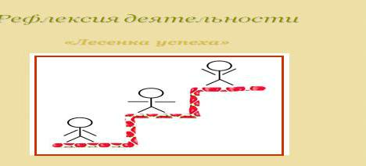
Окончен урок, и выполнен план.
Спасибо, ребята, огромное вам.
За то, что упорно и дружно трудились, И знания точно уж вам пригодились.

Приложение 9

Математический КВН, 2 класс
Звучит фонограмма песни «Мы начинаем КВН…».
Выходят две команды по 5 человек(от каждого класса).
Ребята стоновятся в линию перед доской. Жюри – учителя и воспитатели. Ведущий(учитель). Добрый день, дорогие друзья! Сегодня КВН,
посвященный математике – царице всех наук.
Соревнуются две команды первых классов. Что такое КВН? Что вы знаете об этой игре? Мы будем состязаться в умении логически мыслить, применять смекалку и свои знания по математике. Будет много интересных и веселых заданий.
Представление команд. Капитан: Мы команда… Все хором: «Умники»!
Капитан: наш девиз… Все хором: Пришел, увидел и решил
Капитан: Наша команда… Все хором: «Знайки»!
Капитан: Наш девиз… Все хором: Мы будем мыслить, убеждать и побеждать!
Капитаны и игроки.
- Кто шагает дружно в ряд?
КВНовский отряд!
Кто поет задорно, звонко?
Все мальчишки и девчонки!
Кто в портфеле вам несет
Много шуток и острот?
Тот, кто больше всех кричит,
Только…у доски молчит.
Выступает в первыей раз
В КВНе первый класс!
Почему нам не смеяться?
Почему нам не шутить?
Будем мы во всю стараться,
Чтобы вас развеселить!
Капитан – особый номер:
Сплав улыбки и огня!
Я от скромности не помер:
Предложил избрать меня.
Мы весѐлые ребята,
И пусть сильней кипит борьба,
И не любим мы скучать.
Острей – соревнование,
С удовольствием сегодня
Ведёт к победе не судьба,
Будем в КВН играть.
А только наши знания.
КВН! КВН!
Это радость удачи.
Мы в команде решим
На смекалку задачи.
Ведущий . Один костер весь мир согревает. Что это? (Солнце). Эмблема нашего КВНа – солнышко с сердечком (показывает и вешает на доску мягкую игрушку). Кто захочет ответить – поднимает не руку, а солнышко (игрушку) и сердечко (болельщики).
Конкурс «Разминка»
Ведущий. Чтобы на славу нам сегодня отдохнуть,
Начинаем занимательный наш путь!
Ждет забава – не дождется храбрецов,
Вызывает добровольцев – удальцов!
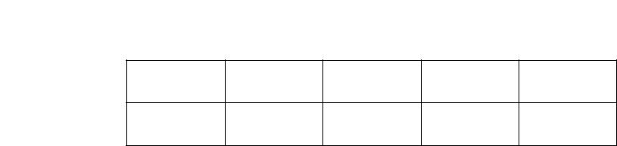
На доске плакат с числами от 1 до 20. Задание – показывая числа по порядку, досчитать до 20.
17 6 9 4 13

 | 1 | 20 |  | 14 |  | 16 |  | 10
8 |  |  | 11 |  | 2 |  | 7 |  | 18
3 |  |  | 15 |  | 19 |  | 12 |  | 5
Участвуют по одному игроку от каждой команды (по очереди). Выигрывает тот, кто потратит меньше времени на выполнение задания.
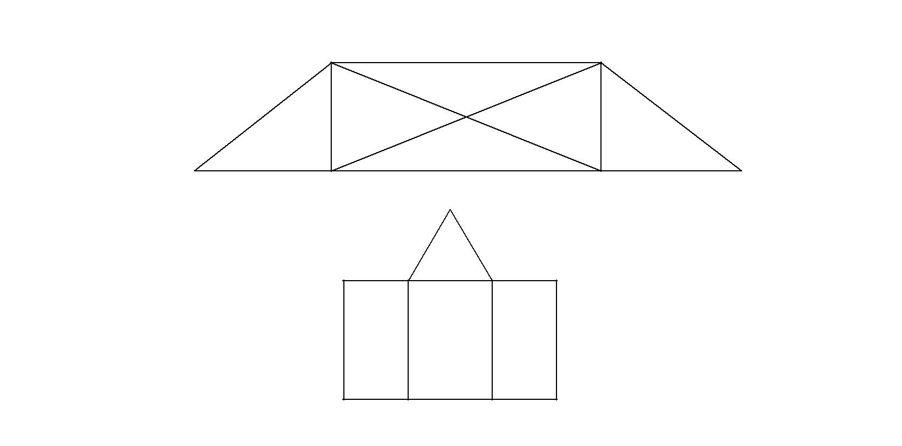
Конкурс «Сосчитай геометрические фигуры» Ведущий. Знает даже и дошкольник, Что такое треугольник, А уж вам – то как не знать! Но совсем другое дело – Быстро, точно и умело Треугольники считать. Например, в фигуре этой Сколько разных? Рассмотри! Все внимательно исследуй. И по краю, и внутри! (12)

Конкурс «Бой скороговорок»
Ведущий. Дальше – «Бой скороговорок» Разрешите мне начать.
Кто – то пусть скороговорит,
Остальных прошу молчать.
Кто быстрей и без ошибок
Фразу вслух произнесет,
Тот очко своей команде
Непременно принесет!
Пусть жюри весь ход сраженья
Без промашки проследит.
Тот, кто меньше ошибется,
Тот в бою и победит
Скороговорки записаны на карточках. Игроки по очереди вытаскивают карточки и читают скороговорки:
- Три сороки – тараторки тараторили на горке.
- У четырех черепах по четыре черепашонка.
- У пенька опять пять опят.
- Сидели, свистели семь свиристелей.
- Два щенка щека к щеке щиплют щетку в уголке.
- Шесть мышат в шалаше шуршат.
- Зоиного зайку зовут Зазнайка.
- Белые бараны били в барабаны.
- У Ивашки рубашка, у рубашки кармашка.
10. Раз дрова, два дрова, три дрова.
Конкурс загадок
Ведущий. Я буду загадывать загадки. Первый отгадавший получает фишку – очко для своей команды.
- Проживают в трудной книжке Хитроумные братишки.
Десять их, но братья эти Сосчитают все на свете. (Цифры).
- Что за цифра – акробатка? Если на голову встанет, Ровно на три меньше станет. (9).
3. А братишка мой, Сережа, Математик и чертежник - На столе у бабы Шуры Чертит всякие... ( фигуры)
- Он давно знакомый мой, Каждый угол в нем прямой. Все четыре стороны Одинаковой длины.
Вам его представить рад. Как зовут его? (Квадрат)
5.Три вершины тут видны,
Три угла, три стороны,
Ну, пожалуй, и довольно!
Что ты видишь? ... (треугольник)
6.Эта странная фигура,
Ну, совсем миниатюра!
- на маленький листочек Мы поставим сотни ... (точек)
7. Нет углов у меня,
И похож на блюдце я,
На тарелку и на крышку,
На кольцо, на колесо.
Кто же я такой, друзья? (круг)У круга есть одна подруга, Знакома всем ее наружность! Она идет по краю круга И называется …(окружность)

Конкурс «Преврати окружность в предмет»
( дорисуй круг)


Конкурс капитанов
Звучит первый куплет песни «Капитан, капитан, улыбнитесь…». Капитаны выходят к доске, получают по три кубика ( красный, синий, зеленый ), выполняют задание одновременно ( при этом соперники не видят друг друга).
Задание. Построй башню так, чтобы:
- красный кубик был выше синего, а зеленый – между ними;
- зеленый кубик был не нижний и не верхний, а синий выше красного;
- синий кубик был в середине, а красный – ниже зеленого.
Конкурс «Собери грибок»
Команда из геометрических фигур собирает «грибок»
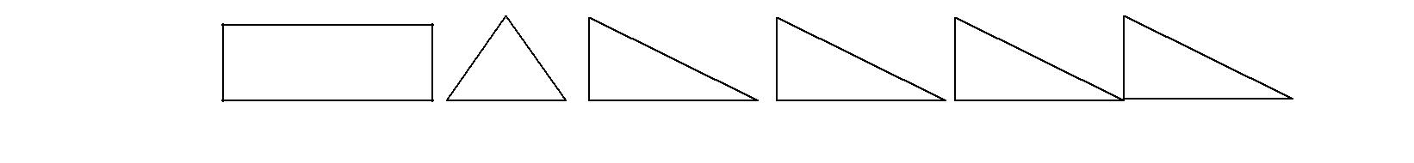

Конкурс «Театрализованный»
Команды тянут жребий – игрушку, поросенка или лошадь. Ведущий читает задачи.
- Мне на встречу бежит поросенок: один – впереди двух, один – между двух и один – сзади двух. Сколько всего бежало поросят? (3)
Задание команде, выбравшей поросенка: показать как бежали поросята. Используются маски поросят.
2.Одна лошадка везла 10 кг ваты, а другая – 10 кг железа. У кого поклажа была тяжелее? (Одинаковая.)
Задание команде, выбравшей лошадь: показать, как тяжело было им. Используются маски лошадей и мешки.
Конкурс «Весѐлые задачи»
- У стены стоят кадушки. В каждой ровно по лягушке. Если было пять кадушек, Сколько было в них лягушек? (5)
2.Мама – белка для детишек.
Принесла из леса шишек.
Сразу все не отдала,
По одной всего дала.
Старшему – еловую,
Среднему – сосновую,
Младшему – кедровую.
Скажите, детишки,
Сколько бельчат съели по шишке? (3)
3.Кормушку для птиц
Мы к зиме смастерили,
Зерен и ягод в нее положили.
Гости себя не заставили ждать.
Стали мы птиц на кормушке считать:
Три свиристеля, четыре синицы,
Два снегиря да один воробей.
Сколько всех птиц? (10)
Отвечайте скорей.
- Зайчиха морковку в корзине несла. Вдруг по дороге ещѐ 3 нашла. Сколько зайчатам морковок будет, если зайчиха 2 съесть не забудет? (2)
- Дарит бабушка лисица
Трѐм внучатам рукавицы:
"Это вам на зиму, внуки,
рукавичек по две штуки.
Берегите, не теряйте,
Сколько всех, пересчитайте!" (6)
- Белка на елке грибочки сушила,
Песенку пела и говорила:
«Мне зимой не знать хлопот,
Потому что есть грибок:
Белый, рыжик, два масленка,
Три веселеньких опенка.
Подосиновик велик,
Этим он и знаменит.
А лисичек ровно шесть.
Ты попробуй все их счесть!» ((13)
Конкурс «Состав числа»

9
10
Конкурс «Прочитай ребус»

100лица 7я 100лб про100р

ли100к с3ж по2л пи100лет

Конкурс «ЭСТАФЕТА /Соедини ответ с примером/
«Знайки» |  |  |  |  | «Умники»
7 + 5 |  | 14 | 5 + 7 |  | 14
15 | – 1 | 11 | 16 | – 1 | 12
8 + 6 |  | 12 | 9 + 5 |  | 13
18 | – 10 | 7 | 17 | – 10 | 6
14 | – 7 | 8 | 12 | – 6 | 7
Ведущий. Мы закончили игру,
Но праздник продолжается.
Жюри объявит нам итоги,
Когда посовещаются.
Звучит фонограмма песни «Мы начинаем КВН…». Слово жюри. Награждение победителей. Игроки и болельщики получают в подарок книжечки с занимательными математическими заданиями.

Приложение 10
Исследовательская работа «Краски своими руками»
Выполнила: Лубяная Елизавета, ученица 3 класса МКОУ СОШ №12 с.Николина Балка
Руководитель: Хропаль Н.А., учитель начальных классов МКОУ СОШ №12 с.Николина Балка.

Содержание
Введение ……………………………………………………………….3
Глава 1 Сведения о красках
1.1 История возникновения красок……………………………………3-4
1.2 Состав красок………………………………………………………5-6
1.3 Процесс приготовления красок…………………………………...6
- Глава 2
Практическая часть по изготовлению красок своими руками
2.1 Изготовление красок для рисования………………………………6-9
2.2 Удивительные рисунки……………………………………………..9-10
  - Результаты эксперимента…………………………………………...10
3.Выводы ……………………………………….......................................1
4.Литература……………………………………………………............12

Введение
Задумывались ли вы о роли красок в нашей жизни? Ведь чаще всего, мы их даже не замечаем – наши игрушки, книги, стены нашего дома и все, что нас окружает, имеет свой цвет. Без красок наш мир был бы серым, поэтому человек всегда стремился найти способ разукрасить действительность.
Я люблю рисовать разными красками: акварелью, гуашью, масляными красками, цветными мелками. Эти краски можно купить в любом магазине.
И современные художники так и поступают. Но давным –давно, когда не было магазинов, и краски не изготавливали на заводах, где же художники брали краски? В настоящее время краски делают из химических элементов. Я задумалась можно ли изготовить краски самой?
Объект исследования: краска для рисования
Предмет исследования: продукты для выявления цветов красителей
Гипотеза: краски можно изготовить самостоятельно в домашних условиях, но они будут отличаться от магазинных.
Метод: наблюдения, сравнения, анкетирование, опыт, выводы.
Ожидаемый результат: предполагаю, что краски можно изготовить самостоятельно в домашних условиях, но они будут отличаться от магазинных.
Цель работы: узнать, как появились краски, из каких веществ состоят краски и получить естественные красители дома.
Для решения поставленной цели я выделила следующие задачи:
- Ознакомиться с научно–популярной, учебной литературой и по теме исследования;
  - Изучить из каких веществ состоят краски.
  - Провести эксперимент: изготовить краски самостоятельно в домашних условиях.
  - Сравнить краски, сделанные в домашних условиях и купленных в магазине.
  - Нарисовать рисунок из полученных красок.

Глава 1
Сведения о красках
  - История возникновения красок
История красок начиналась, наверное, вместе с появлением человека. Какими же красками рисовали древнейшие художники? Самой первой краской была глина. А глины, бывают разные — жѐлтые, красные, зеленоватые, белые... Чѐрный цвет давала копоть, сажа. Лучше всего краски сохранялись в пещерах. Поэтому из вечной тьмы пещер, из глубины тысячелетий и пришли к нам творения художников каменного века. До нашего времени сохранились рисунки первобытных людей, выполненные углѐм и сангиной (глиной). Пещерные жители рисовали на камнях то, что их окружало: бегущих животных и охотников с копьями. Для нанесения росписи в пещере Ласа (Франция) в качестве красок использовались природная смесь минералов – охра ( от греческого ochroz – жѐлтый). С древнейших времѐн и вплоть до 19 века краской могло стать всѐ, что дарит мир природы – земли и минералы, травы и плоды растений, насекомые и животные. Средневековые художники тоже готовили краски сами, смешивая порошки пигментов и жиры. Такие краски нельзя было хранить дольше одного дня, так как при контакте с воздухом они окислялись и затвердевали.
В России историю красок изучают по иконам. Наиболее ранними красками в иконописном и рукописном деле XI – XII веках были различные охры и сажи – «чернило копчѐное», голубая лазурь и киноварь, зелѐные яри, полученные из меди, белила, которые готовили из свинца, «твѐрдое» золото. Первая синяя краска из лазурита продавалась 1 кг за 60 франков. Краски из природных пигментов были не только разнообразных оттенков, но удивительной прочности. До нашего времени сохранилась псковская икона Дмитрия Солу. Этой иконе более 600 лет, она и сейчас в хорошем состоянии. Псковский мастер сам изготавливал эти краски. До сих пор известны: псковская зелень, красная киноварь и желтая псковская.
1.2 Состав красок
Краска–материал, служащий для придания цвета.
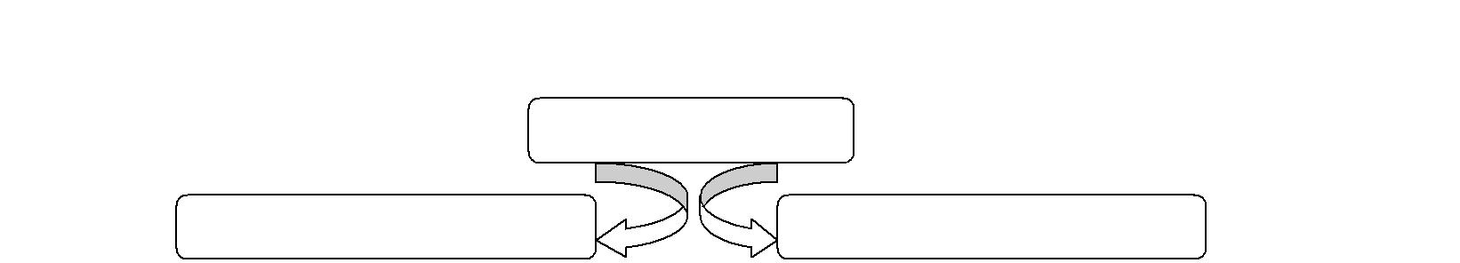
Краски состоят из пигмента и связующего вещества.

 | КРАСКИ
пигмент | Связующее вещество
Уголь | Вода
Глина | Клей
Земля | Масло
Малахит | Яйцо
Первое – пигмент это сухой краситель, мелкий цветной порошок, который изготавливают из глины, цветных камней, яркого песка и т.д.
Второе – связующее, вязкое вещество, которое сделает цветной порошок более жидким, удобным для нанесения на холст, бумагу или любую другую поверхность.
Древние художники отыскивали материал для красок прямо под ногами. Из красной и желтой глины, тонко ее растерев, можно получить красный и желтый краситель или, как говорят художники, пигмент. Черный пигмент дает уголь, белый – мел, лазорево-голубой или зеленый дает малахит и лазурит. Зеленый пигмент дают и окиси металлов. Шли тысячелетия, понадобились другие краски, более стойкие, яркие. Такие, которыми можно было бы разрисовывать щиты, выделанные кожи, раскрашивать головные уборы и оружие, а затем и первые ткани. Эти краски дали растения: кора барбариса и ольхи, молочай, шелковица — жѐлтую краску, отвары луковой шелухи, оболочки грецких орехов, коры дуба, листьев хны — коричневую. Для получения красного цвета пригодились некоторые ягоды. Словом, у каждой из красок, которыми сегодня пользуются и взрослые и маленькие художники, есть своя длинная и удивительная история. В настоящее время почти все краски делают в лабораториях и на заводах из химических элементов. Поэтому некоторые краски даже ядовиты, например краска киноварь из ртути. Фиолетовые краски могут делать из персиковых косточек или из виноградных шкурок.Сухой краситель не может держаться на холсте, поэтому нужно связующее вещество, которое склеивает, связывает частички сухого красителя а единую цветную краску-массу. Художники брали то , что было под рукой : масло, мѐд, клей, воск.
Разные связующие вещества дают разные краски с разными названиями
Название красок | Масло | Яйцо | Вода | Клей
Акварель |  |  | + | +
Гуашь |  |  | + | +
Масляная | + |  |  | +
Темпера |  | + |  | +

Клей входит в состав акварели и гуаши.
Масло входит в состав масляных красок.
Одна из древних живописных техник – темпера. Это краска замешенная на яйце.
Была ещѐ одна краска, очень стойкая, но рецепт еѐ приготовления
утерян.Это энкаустика- краска, замешенная на воске. Итак, я выяснила, что краски состоят из пигмента и связующего вещества.
1.3 Процесс приготовления красок.
Проанализировав литературу и статьи в Интернете, можно описать, как готовятся краски. Сначала ищут сырьѐ. Это может быть уголь, мел, глина, лазурит, малахит. Сырьѐ нужно очистить от посторонних примесей. Затем материал нужно измельчить до порошка. Полученный порошок и есть пигмент. Уголь, мел и глину можно измельчить и в домашних условий, а вот малахит и лазурит, очень твѐрдые камни, для их измельчения необходимы специальные инструменты. Затем пигмент нужно смешать со связывающим веществом. В качестве связывающего вещества можно использовать : яйцо, мѐд, масло, воду, клей. Краску нужно хорошо перемешать, чтобы не было комочков. Получившуюся краску можно использовать для рисования. Выяснив состав красок, узнав о процессе приготовления красок, я поняла, что смогу сделать некоторые краски сама.
Глава 2
Практическая часть по изготовлению красок своими руками
2.1 Изготовление красок для рисования
Краски в нашей жизни занимают огромное место. Без красок наш мир был бы серым, поэтому человек всегда стремился найти способ разукрасить действительность. Я провела опрос среди учеников начальной школы, среднего звена и взрослых (всего 100 человек). Был задан вопрос: «Из каких подручных средств можно получить краски?». Были получены следующие результаты. Некоторые домашние средства, из которых можно получить краски, известны. Однако мы мало знаем о способах приготовления красок.
Создаю я новый цвет,
Краску, что в коробке нет.
Сделать сам художник может.И на холст еѐ положит.
Из всех способов добывания красок из природных материалов с древних времен некоторые сохранились и в наше время. Мы все с вами практически пользуемся ими хотя бы один раз в год. Это точно. Например, красим яйца шелухой лука, как это делали наши предки.
Опыт 1. Шелуха лука
Для проведения этого опыта я собрала шелуху с лука в кастрюлю и залила холодной водой. В эту кастрюлю положила два небольших отрезка белой ткани и поставила кипятиться. Для получения разных оттенков цвета один отрезок кипятила 10 минут, а второй – 1час. Получился цвет: 1 отрезок - охра, 2 отрезок коричневый.
Опыт 2. Свекла
Одну большую свеклу почистила, измельчила (в блэндаре) и через марлю отжала сок. В этот свекольный сок поместила небольшой отрезок белой ткани на 30минут, высушила (чтобы цвет лучше закрепился) и затем прополоскала водой. Получился цвет – темно – розовый.
Опыт 3. Чёрная смородина
Смородину размяла в кастрюле, она дала сок. Взяла небольшой отрезок белой ткани и намочила в этом соке, высушила и после прополоскала водой. Получился цвет – фиолетовый.
Опыт 4. Морковь
Морковь измельчила на тѐрке и отжала сок. Получился цвет –оранжевый.
Мои краски из овощей и ягод получились нежными, прозрачными. Их можно сравнить с акварелью. В своей работе я получила некоторые краски растительного происхождения и нашла применение им в повседневной жизни.
Затем я попробовала изготовить краски более сложной консистенции.
Для приготовления красок мне надо было раздобыть природные пигменты и связующие вещества. В моѐм распоряжении оказались глина, мел и уголь.
Опыт 5
Очистила уголь от посторонних примесей, измельчила уголь в порошок, просеяла порошок, смешала уголь с водой.
Опыт 6
Очистила глину от посторонних примесей, измельчила глину в порошок, просеяла порошок, смешала глину с маслом.
Опыт 7
Очистила мел от посторонних примесей, измельчила мел в порошок, просеяла порошок, смешала мел с яйцом.
2.2 Удивительные рисунки
Все опыты прошли успешно . Я получила много разных красок и нарисовала несколько рисунков
2.3 Результаты эксперимента
Теперь я знаю, из чего состоят краски. Приготовить некоторые можно в домашних условиях.
Полученные краски отличались по консистенции и качествам:
- Органические краски пригодны для использования, они достаточно стойкие, однако их цветовая гамма ограничена, они не такие яркие, как искусственные красители.
- Уголь с водой дал краску металлического оттенка, легко набирался на кисточку и оставил яркий след, быстро высыхал.
- Глина с маслом дала грязно-коричневую краску, плохо набиралась на кисточку и на бумаге оставляла жирный след, долго высыхала.
- Мел с яйцом дал белую краску, которая легко набиралась на кисточку, оставляла на бумаге густой след, долго высыхала и оказалась самой прочной.
Таким образом, я узнала, что краски имеют преимущества и недостатки: экологически чистые, бесплатные, имеют естественные цвета, но трудоѐмкие, нет ярких цветов и их неудобно хранить.

Выводы:
- результате исследования мы пришли к следующим выводам:
- история красок началась вместе с появлением человека.
- краски для рисования состоят из пигмента и связывающего вещества.
- в качестве связывающего вещества использовали яйца, масло, воду, воск
Сейчас краски изготавливают в лабораториях и на заводах из химических элементов.
Краски для рисования можно изготовить в домашних условиях на основе природных компонентов и ими можно рисовать как на бумаге, так и на ткани.
- ещѐ в классе:
- провели классный час «Краски вокруг нас», на котором познакомила одноклассников с результатами исследования.
- провели мастер-класс по рисованию натуральными красками.
- заинтересовала своих одноклассников работой натуральными красками
- работа может быть использована на уроках изобразительного искусства и во внеклассной работе для написания рефератов и в качестве дополнительного материала для "любознательных"
Перспектива исследования
Все это очень интересно! Мне захотелось
- Проверить, долговечны ли картины, созданные при помощи природных красителей. Если нет, то найти способы продления «жизни» этим картинам.
- Узнать, а много ли красок вокруг нас в повседневной жизни?

Литература:
- Детская энциклопедия. Что? Зачем? Почему? – Минск: «БЭСТ», 2008. – 257 с.
- Калашников В.И. Энциклопедия тайн и загадок. Чудеса живой природы. – Москва: «Белый город», 2002. – 215 с.
- Тайны живой природы. Перевод с англ. А.М. Голова – Москва: "Росмэн", 1997. – 117с.
Интернет-ресурсы:
- Поисковая система "Google".
- Словарь «Википедия» [Электронный ресурс] //URL: Wikipedia/org

